República Dominicana
Ministerio de Medio Ambiente y Recursos Naturales

Términos de Referencia
Preámbulo

Introducción
Estos Términos de Referencia (TdR) son una guía para la elaboración del documento ambiental de proyectos de expendio de combustible. Esta información servirá para la toma de decisiones en el proceso de Evaluación Ambiental para obtener autorización ambiental, según se especifica en la Ley de Medio Ambiente y Recursos Naturales (Ley No. 64-00) y el reglamento de autorizaciones ambientales.
Los diferentes campos de este formulario deberán ser completados con información detallada y precisa del proyecto. Dado que es un instrumento genérico, se debe adaptar a cada proyecto. Cuando el formulario no abarque una información crítica para la toma de decisión la misma debe ser incluida como información complementaria.
Este formulario se corresponde con una evaluación de impactos significativos para un proyecto con categoría B en el Reglamento de Autorizaciones Ambientales, específicamente para expendio de combustible para uso doméstico o vehicular. La autorización que se obtiene en un proyecto de esta categoría, es un Permiso Ambiental, siempre y cuando el análisis de las informaciones indique que el mismo es ambientalmente viable.
- Objetivo general
Identificar, definir y evaluar los impactos ambientales que se generarán en el proyecto, presentando las medidas de mitigación, corrección y/o compensación necesarias para garantizar la menor afectación negativa al entorno, en cumplimiento de la Ley No. 64-00, los reglamentos y las normas ambientales.
- Objetivos específicos y actividades puntuales
i. Evaluar los impactos ambientales significativos asociados al proyecto en todo su ciclo de vida, incluyendo los relacionados con las actividades (aspectos) del proyecto y los vinculados a peligros o amenazas que pudieran generar emergencias o desastres, con el fin de dimensionar sus efectos sobre el entorno.
a. Describir los procesos y características del proyecto, particularmente aquellos que inciden en la calidad ambiental, considerar las actividades que cuentan con indicadores o parámetros de cumplimientos de las normas ambientales.
b. Describir las condiciones ambientales (factores) del área de influencia directa y que puedan ser impactadas por la construcción, operación y abandono del proyecto.
c. Identificar y describir los peligros ambientales (naturales y tecnológicos) y las condiciones de emergencias o desastres provocadas, incluyendo los vinculados a cambio climático, que pueden afectar al proyecto o al área de influencia.
d. Identificar y evaluar los impactos ambientales significativos, a partir de los efectos positivos y negativos de los procesos o actividades (aspectos) del proyecto sobre los factores del ambiente.
ii. Integrar la gestión ambiental al proceso productivo considerando: la optimización en el uso de los recursos naturales, la reducción de molestias a la comunidad, la adaptación al cambio climático, la minimización de afectación a la calidad ambiental y la maximización de los beneficios ambientales y sociales.
a. Establecer los costos de la mitigación y compensación de daños ambientales, internalizándolos en los costos operativos del proyecto.
b. Establecer los mecanismos más eficaces para lograr que la protección del ambiente se incorpore al sistema productivo, considerando la capacitación del personal, el uso de las mejores prácticas y tecnologías disponibles, la transferencia de tecnologías y conocimientos, y la mejora continua.
c. Integrar las preocupaciones sociales y efectos negativos sobre la comunidad a la gestión ambiental del proyecto.
d. Analizar e integrar las mejores prácticas para enfrentar las contingencias provocadas por peligros ambientales y tecnológicos.
iii. Elaborar el plan de manejo y adecuación ambiental (PMAA) organizado de manera coherente, incluyendo las medidas para cada uno de los impactos significativos determinados, los costos específicos de cada medida, responsables de ejecutarla y el costo general del PMAA.
a. Identificar las medidas costo-efectivas para evitar, reducir, mitigar o compensar los impactos ambientales significativos.
b. Establecer los mecanismos de actuación para los diferentes casos de emergencias o desastres identificados (planes de contingencias).
c. Establecer el cronograma, los costos y las personas responsables para garantizar el cumplimiento de las medidas de control indicadas en el PMAA.

Instrucciones
El promotor anexará los documentos solicitados y entregará una (1) copia legible del mismo en físico al Ministerio de Medio Ambiente y Recursos Naturales. Cualquier alteración de los documentos podrá implicar acciones legales y afectar la obtención de la autorización ambiental correspondiente.
- La presente guía será completada por un equipo de prestadores de servicios ambientales que se encuentre registrado en el Ministerio de Medio Ambiente y Recursos Naturales, este equipo será contratado por el promotor y/o responsable del proyecto. Todo prestador de servicios ambientales debe contar con la habilitación vigente, para ser responsable de elaborar un determinado tema del estudio ambiental.
- El equipo de prestadores de servicios ambientales estará compuesto, por lo menos por: especialista en manejos de sustancias combustibles (ingeniería civil, química, industrial, ambiental u otras afines), especialista en recursos naturales biológicos (biología, forestal, agronomía u otras afines) y especialista en aspectos sociales (sociología, antropología u otras afines).
- Los diferentes campos de los TdR, serán completados en este mismo formulario, de acuerdo a la información solicitada y remitidas a este Ministerio, a través de la Dirección de Servicios y Autorizaciones Ambientales (Ventanilla Única).
- El nombre del promotor del proyecto será la persona física o moral que propone la realización del proyecto o es responsable del mismo. Es la persona a favor de quien se emitiría la autorización ambiental.
- Si alguna pregunta de los TdR, no corresponde a las características y actividades de su proyecto, se debe indicar que no aplica y que se evaluó la respuesta.
- Los documentos anexos, serán entregados al Ministerio de Medio Ambiente y Recursos Naturales, para ser anexados a su expediente y corroborar la veracidad de estos. Estos serán ingresados a través de la Dirección de Servicios por Ventanilla Única.
- El promotor también debe entregar copias del título de propiedad a su nombre o en caso de compra a terceros, presentar el contrato y título de propiedad a nombre del vendedor.
- Cualquier pregunta acerca de los TdR, por favor comunicarse al Ministerio a la Dirección de Evaluación Ambiental en el número 809-567-4300, extensiones de la Dirección de Evaluación Ambiental, ext. 6220.

Declaración de Impacto Ambiental

Proyecto de expendio de combustible

ESTACION DE SERVICIOS

ELIA – EL SEIBO

Carretera El Seibo – Hato Mayor,
Municipio El Seibo, Provincia El Seybo

Estudio elaborado por
Ing ARISMENDI GOMEZ Registro No. 07-390
Ing. ANTONIO GALLO-BALMA Registro No. 15-671

Municipio El Seybo ,
Provincia El Seybo
Enero 2023

República Dominicana
Ministerio de Medio Ambiente y Recursos Naturales

Declaración de Impacto Ambiental
Expendio de combustible

Datos generales

Datos del proyecto

Nombre del proyecto: ESTACION DE SERVICIOS ELIA

Código de identificación de proyecto
Tipo/s de combustible/s a manejar |  |  | estaciones de expendio de combustibles
Número de resolución de Ministerio de Industria, Comercio y Mipymes |  |  | Resolución 225-2022, ver en anexo

Localización
Dirección:  Sección:  Paraje/Barrio:  Municipio:  Provincia: | Carretera El Seibo – Hato Mayor, Km 4  El Seibo  El Seibo
Parcela y distrito catastral |  | Designacion Catastral No. 409735936287,
Números títulos de propiedad |  | Matricula 3000541614
Coordenadas geográficas (UTM) (al menos 4 puntos en formato Nepassist |  | 19 Q 493940.12 mE, 2075298.99 m N  19 Q 493953.30 mE, 2075364.33 m N  19 Q 493997.46 mE, 2075355.42 m N  19 Q 493964.18 mE, 2075290.11 N
Extensión del terreno (m²): |  |  | 3,000 m2
Inversión total proyecto: RD$ |  |  | 19,000,000.00

Datos del promotor

Promotor (persona moral):

RNC (persona moral):

Teléfono persona moral1:

Teléfono persona moral 2:

Correo electrónico:
Promotor (persona física): | SANTIAGO JOSE ZORRILLA

RNC:
Cédula: | 029-0000637-6
Teléfono persona física 1:  Teléfono persona física 2: | 809-906-8977  829-380-6935
Correo electrónico: | santiagojz@hotmail.com

Descripción del proyecto

Memoria descriptiva de la empresa y el proyecto

Introducción

El proyecto consiste en la construcción y operación de una ESTACION DE SERVICIOS, La capacidad de almacenamiento es de 30,000 galones para la venta de combustible blancos, gasolina y diesel tanto regular como Premium, para la zona del entorno y viajeros

Justificación

La legislación dominicana requiere que los proyectos de desarrollo ingresen al Sistema Nacional de Gestión Ambiental, establecido a través del Vice-Ministerio de Gestión Ambiental de acuerdo con los reglamentos del Ministerio de Medio Ambiente y Recursos Naturales.

El Ministerio de Medio Ambiente y Recursos Naturales, es el organismo rector para el proceso de evaluaciones ambientales de proyectos de inversión, constituyendo el ente normativo que regirá en la aprobación del proyecto y el seguimiento durante la fase de sus operaciones.

También la instalación de la ESTACION DE SERVICIOS, se justifica para la zona debida por varios factores, distancia y el alcance económico de poder comprar cantidad reducida.

Objetivos

Los objetivos de este trabajo es la identificación y evaluación de los impactos de todas las actividades durante la fase de construcción y operación, además implementar medidas que permitan su asimilación de forma positiva al medio ambiente y así cumplir con la Ley 64-00 sobre Medio Ambiente y Recursos Naturales y sus respectivas Normas ambientales.

También cumplir con la demanda en la zona y el alcance económico de poder comprar cantidad reducida

Política ambiental
- Cumplir con las normas ambientales
- Identificar los Impactos ambientales de las actividades de construcción
- Estructurar un Plan de Manejo y Adecuación Ambiental con las Medidas a implementar para evitar, reducir o mitigar los impactos negativos que pueda producir la instalación de la Estación en el entorno.

Número de empleos a generar
Área de trabajo | Número de empleados en construcción | Número de empleados en operación | Número de empleados en el cierre
Directos | 30 | 18 | 8
Indirectos | 10 | 4 | 0

Características generales del proyecto

Área del proyecto y sus componentes principales en metros cuadrados
Área o zona | Área de ocupación (m²) | Observaciones sobre el área
Extensión total de terreno | 3,000.00 | Se encuentra en la Carretera El Seibo - Bávaro, Municipio El Seibo, Provincia El Seybo
Área de construcción | 2,500.00 | Área de marquesina, área de tanque, oficina, baño, caseta de presión, área de ;a caseta de la planta eléctrica, caseta bomba de agua, cisterna
Área verde | 500 | Esta área se encuentra en los linderos, tendrá jardineras con plantas ornamentales de baja altura
Área de servicios diversos

Distribución general del espacio
Cantidad de islas: | 4 | Dispondrá de 4 islas para dar servicios a 8 vehículos al mismo tiempo.
Cantidad de surtidores: | 4 | .cada Isla tendrá un surtidor para la venta de los cuatros combustibles,
Cantidad de mangueras: | 32 | Cada surtidor tendrá 4 mangueras ambos lados.

Tipos de construcción y materiales: los materiales a utilizar son diversos, a continuación se presenta una descripción detallada de las instalaciones

Las instalaciones consistirán en:

Área de Construcción: tendrá un área de construcción de 2,500.00 m2, el área de la Estación, incluyendo un área de Food Mart para la venta de comida rápida y bebidas.

Capacidad de Almacenamiento: Tendrá una capacidad de almacenamiento de 30,000 galones, divididos en 3 tanques, uno de gasolina regular, uno de diesel regular y el tercero dividido en dos para gasolina Premium y diesel Premium,

Área de Despacho: Tendrá 4 islas con 4 dispensadores de ambas caras, área de descarga de combustible, 24 parqueos, un Food Mart de comida rápida y bebidas, áreas verdes.

Distribución de las Infraestructura: Las infraestructuras serán diseñadas en hormigón armado y muros de bloques, como las oficinas administrativas, baños, área de Food Mart con venta de comida rápida y bebidas, por otro lado, se encuentran áreas de soporte técnico de las instalaciones donde se concentran instalaciones electromecánicas, almacén y depósitos. A corto plazo se integraran área comerciales para dinamizar la economía de la zona,

El área de expendio y servido de combustible considera tres islas con tres dispensadores de servicio simultáneo, con suficiente espacio para facilitar la circulación de vehículos ligeros y pesados. Esta superficie estará cubierta por una marquesina y columnas de hormigón, que tendrá un intercolumnio de 8.0 m lo que garantiza el servicio de dos vehículos de forma simultánea.

Se ha definido un área de depósito de residuos sólidos en el extremo noroeste del solar, para su posterior recogida por el Ayuntamiento local. También se proyectan una trampa de grasa y una fosa séptica destinadas a tratar las aguas residuales producidas por las actividades de la estación (solamente aguas residuales de los sanitarios).

Actividades a realizar en cada fase del proyecto

La principal actividad de la Estación depende de una serie de operaciones, las cuales se inician cuando el petróleo crudo es transportado desde los pozos petroleros a las refinerías mediante diferentes medios de conducción y transporte. Los productos refinados son transportados a las terminales de almacenamiento de combustibles de Refinería Dominicana S.A. REFIDOMSA) en el Muelle de Haina, desde la terminal local de almacenamiento los combustibles son transportados por tanqueros a las estaciones de servicio, donde se realiza la distribución del combustible, siendo este el objetivo principal del proyecto; además del expendio de combustible, en la estación propuesta, se ofertarán lubricantes y aditivos.

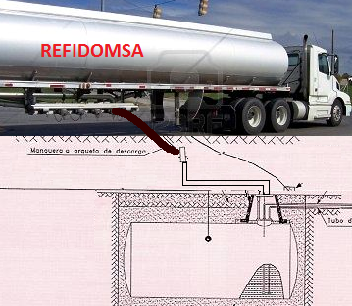

Proceso de llenado del tanque de combustible

Fase de construcción

- Contratación de personal
- Excavación para el almacenamiento de combustible
- Excavación de zapatas y canaletas de tuberías
- Instalación sanitaria y eléctrica
- Levantamiento de estructura física
- Relleno de reposición-nivelación de terreno
- Botes de escombros y material sobrante
- Impermeabilización áreas
- Instalaciones electromecánicas de los tanques de almacenamiento
- Instalación de tuberías y servidores
- Inspección de funcionamiento en vacío
- Instalación de generador eléctrico de emergencia
- Instalación de equipos de seguridad

Fase de operación

- Llenado de los tanques de almacenamiento
- Expendio de combustible
- Inspección y mantenimiento de las instalaciones

Es preciso señalar que a la hora de redacción del presente informe no se ha iniciado ninguna actividad constructiva.

Movimientos de tierra

Debido a la naturaleza topográfica del terreno propuesto, será necesaria la excavación para instalar los tanques de combustible, además habrá cortes para las fundaciones de la estructura, también habrá reposición y compactación del relleno de reposición.

Los volúmenes de corte y relleno aproximados se indican a continuación:
a) Volumen de movimiento de tierra 250 m³
b) Volumen aproximado de corte 175 m³
c) Volumen aproximado de relleno 75 m³

Para material de relleno se utilizará el mismo material obtenido en las excavaciones, si este reúne las características requeridas para estos fines. El material sobrante será ubicado en una zona habilitada dentro del solar hasta su posterior transporte y disposición final en un lugar destinado para ese propósito.

Equipos a utilizar en los diferentes procesos

Durante la fase constructiva se utilizarán diferentes maquinarias y equipos pesados (como compresores, camiones de volteo, trompos mezcladores, vibradoras y grúas), empleados para la limpieza, disposición de material sobrante, descapote, excavaciones, relleno y construcción de las infraestructuras del proyecto.

En el transcurso de la fase de operaciones serán frecuentes los camiones tanqueros que abastecerán de combustible la Estación.

- Sistema contra incendio. El sistema contra incendio estará conformado por 8 extintores de 9 kg, tipo ABC y tipo B para las partes eléctricas, ubicados en zonas estratégicas y de manera visible, un hidrante y una cisterna de 10,000 galones para atender la solicitud de agua fresca ante un conato de incendio. (ver planos anexos)

- Señalización. La estación contará con un sistema de señalización tanto vertical como horizontal. Señales horizontales indicando la dirección del flujo vehicular, la indicación de la velocidad máxima permitida dentro de la planta, división de parqueo y la división de los carriles de circulación. Como señalización vertical podemos mencionar, indicación de entrada y salida, límite de velocidad, identificación de los diferentes lugares, indicación de ruta de escape en caso de eventualidad, horario de operación, indicación de ubicación de extintores, señales de no fumar y letrero indicando ubicación de teléfonos con los números de los Bomberos, Defensa Civil, Policía Nacional, Cruz Roja y del Ministerio de Medio Ambiente y Recursos Naturales.
  - Tipo de pavimento: La marquesina Estará ubicada en la parte central del terreno, tendrá una entrada general, con jardines en los laterales, la explanada tendrá un área de 80 m², con piso en hormigón armado, Las vías estarán conformadas por una ruta de entrada y salida pavimentadas en concreto armado, con un ancho para rodadura de 8.00 m, suficientes para transitar dos vehículos pesados en direcciones opuestas sin causar en taponamiento. La instalación también contará con un área de parqueo, ubicada delante de la oficina (ver planos anexos)

Almacenamiento de combustible
Combustible | Cantidad de tanques: | Volumen | Tipos de tanque | Observaciones
Gasolina regular | 1 tanque | 10,000 gal | b) Fibra con pared doble | Haga clic aquí para escribir texto.
Diesel regular | 1 tanque | 10,000 gal | b) Fibra con pared doble | Haga clic aquí para escribir texto.
Gasolina premium | 1 tanque | 5,000 gal | b) Fibra con pared doble | Haga clic aquí para escribir texto.
Diesel premium | 1 tanque | 5,000 gal | b) Fibra con pared doble | Haga clic aquí para escribir texto.
Gas licuado petróleo (GLP) |  | gal
Gas natural vehicular (GNV) |  | gal | Elija un elemento. | Haga clic aquí para escribir texto.
Kerosén |  | gal | Elija un elemento. | Haga clic aquí para escribir texto.
Otro |  | gal | Elija un elemento. | Haga clic aquí para escribir texto.
Capacidad total instalada | 30,000 | Gasolina Premium, Gasolina Regular,  Diesel Premium, Diesel Regular
Comentarios adicionales  Haga clic aquí para escribir texto. |  |  |  |  |  | Gasolina regular
 |  |  |  |  |  | Diesel premium
 |  |  |  |  |  | Diesel regular

Servicios complementarios
Cafetería y conveniencias: |  | .
Lavacarro sencillo: |  | .
Lavacarro complejo: |  | .
Cambio de aceite: |  | .
Zona/plaza comercial: |  | . a futuro mediano plazo
Otros: Haga clic aquí para escribir texto. |  | .

Sistemas de prevención y control de contingencias y accidentes

Sistemas contra incendios
Tipo de solución | Número de elementos | Capacidad | Especificaciones u observaciones
- Hidrantes | 1 | 2 unidad | Hidrante con 2 boquillas conectada a la cisterna de 10,000 galones para cualquier emergencia
- Extintores | 8 | 9 Kg | 4 extintores de 9 kg, tipo ABC y tipo B para las partes eléctricas, ubicados en zonas estratégicas y de manera visible
 |  | gal | Haga clic aquí para escribir texto.
 |  | gal | Haga clic aquí para escribir texto.

Vol. de cisterna | 10,000gal
No. de mangueras contra incendio |  | 2
Potencia de bomba contra incendio | 2 HP kW | Ubicación de la bomba (UTM) |  | Encima de la cisterna con su tanque de presión
Alarma contra incendio | Si | Detector de incendio/humo |  | Si
Otros componentes del sistema contra incendios:
Haga clic aquí para escribir texto.

Estimación o cálculo de indicadores de servicios
Servicios | Estimación consumo/generación |  |  | Gestor/disposición
Servicios | Construcción | Operación | Unidad | Gestor/disposición
Agua potable | 150 | 200 | gal/dia | INAPA y Conexión a Pozo sumergible
Aguas residuales | 50 | 200 | gal/dia | Las aguas residuales en la fase de construcción estarán dentro de la letrina portátil.  Las aguas residuales generado en la operación serán tratadas por una cámara séptica de flujo invertido y descargadas a un filtrante luego de su tratamiento
Energía eléctrica | 30 | 1200 | kW-h/mes | En la fase de construcción serán poco el uso de energía eléctrica (EDEESTE), solamente la iluminación, soldaduras y uso de equipos eléctricos  En la fase de operación, la energía eléctrica será suministrada por EDEESTE.
Potencia eléctrica instalada (emergencia) | 0 | 25 | kW | Solo en la fase de operación se utilizara una planta de emergencia para cuando se va la energía eléctrica. En la zona contamos con el circuito 24/7
Consumo de combustible | 0 | 30 | gal/mes | El consumo de combustible varia dependiendo de las horas de corte de energía eléctrica, normalmente se va cuando dan mantenimiento en la zona o algunas sobrecargas en la línea de la red eléctrica

Descripción del ambiente físico-natural y socioeconómico

Descripción del medio

Descripción del medio biofísico:

Se presentará la información básica sobre los aspectos físicos y biológicos del terreno donde se desarrollará el proyecto. Se deben identificar condiciones naturales de interés por fragilidad ambiental o por seguridad (ej. corrientes de agua, acuífero, fallas geológicas, especies de flora y fauna de interés, entre otros).

ZONA DE VIDA.

Las características del Bosque Húmedo Subtropical (BH-S) son las siguientes: Se extienden en el sur de las vertientes de la cordillera Central cubre los valles de los afluentes de la cuenca del Río Yaque del Sur y de los ríos Ocoa, Nizao y Haina, también en la región sureste, abarca prácticamente toda la llanura Costera del Caribe, entre San Cristóbal, las vertientes de la Cordillera Oriental y San Rafael del Yuma. También comprende porciones de los valles angostos que se encuentran en las vertiente norte y este de la Cordillera Oriental. El área total de esta zona de Bosque Húmedo Subtropical, es la más extensa del país y cubre aproximadamente 22,139 km², que representa el 46.08 % de la superficie del país.

La precipitación anual oscila entre 1,000 a 2,000 mm y una biotemperatura de 18º a 24ºC. La vegetación natural en esta zona de vida se caracteriza por: bosques heterogéneos tales como Capá (catalpa longisima), Swietenia mahogoni (Caoba), Palma Real (Roystonea) entre otras.

La temperatura de esta zona de vida varía según la ubicación de las áreas; las que están cerca de la costa tienen una biotemperatura de 24°C, las que están en las vertientes de las cordilleras tienen biotemperaturas medias disminuyen hasta los 18ºC. La evapotranspiración puede estimarse en promedio como 60% menor que la precipitación media total anual.

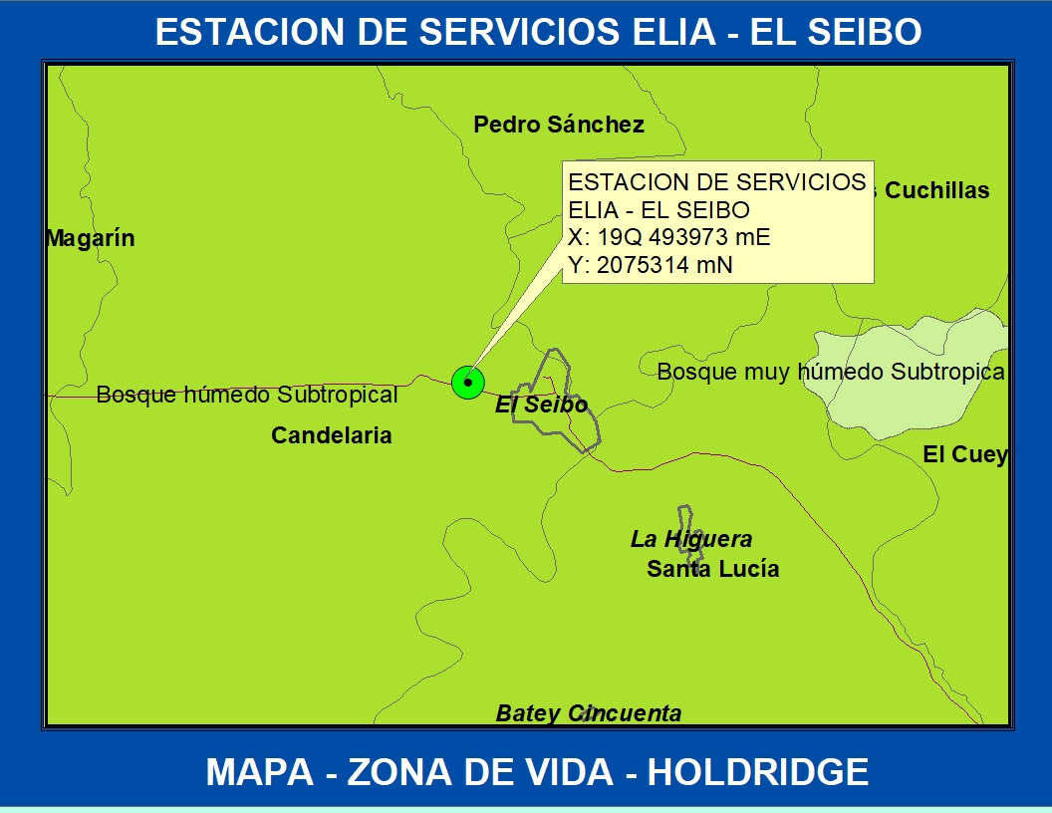

CLIMATOLOGÍA

Se dan los valores promedio para las distintas estaciones que tienen registros de observaciones de las temperaturas, precipitación, presión atmosférica, viento, humedad, evaporación y otros. Se debe tener presente que hay diferencias entre las diferentes fuentes de información debido a que el número de años para calcular los promedios puede variar. Se tomaron los datos de la Estación El Seibo, la más cercanas al área del proyecto.

- Temperatura

En la zona bajo estudio la temperatura media es de 25.7 °C, siendo los meses más frescos de Diciembre a Febrero, donde las temperaturas medias varían desde 24.5 °C a 24.3 °C. La temperatura mínima promedio anual es de 21.3 ⁰ C y la máxima anual es de 32.1 ° C.

Temperatura Media Mensual ( ºC)
Estación | Ene | Feb | Mar | Abr | May | Jun | Jul | Ago | Sep | Oct | Nov | Dic | Anual
EL Seibo | 24.3 | 24.3 | 24.7 | 25.1 | 25.8 | 26.9 | 27.C | 26.9 | 26.5 | 26.4 | 25.5 | 24.5 | 25.7

Temperatura Máxima Media Mensual ( ºC)
Estación | Ene | Feb | Mar | Abr | May | Jun | Jul | Ago | Sep | Oct | Nov | Dic | Anual
El Seibo | 30.2 | 30.6 | 31.5 | 32.0 | 32.3 | 33.0 | 33.5 | 33.7 | 33.5 | 32.9 | 31.6 | 3C.5 | 32.1

Temperatura Mínima Media Mensual ( ºC)
Estación | Ene | Feb | Mar | Abr | May | Jun | Jul | Ago | Sep | Oct | Nov | Dic | Anual
El Seibo | 19.9 | 19.9 | 20.2 | 20.7 | 21.3 | 22.2 | 22.5 | 22.5 | 22.0 | 22.0 | 21.6 | 20.6 | 21.3

- Precipitación
Según lo estipulado en las Tablas a continuación. En el área donde se va a instalar el proyecto existe una precipitación anual normal de 1342 mm siendo el mes de Mayo el de mayor lluvia y Febrero el menor, el promedio de días en que llueve es de 137 días.

Precipitación Normal (en mm)
Estación | Ene | Feb | Mar | Abr | May | Jun | Jul | Ago | Sep | Oct | Nov | Dic | Anual
El Seibo | 59 | 51 | 56 | 105 | 186 | 111 | 76 | 133 | 169 | 187 | 124 | 85 | 1342

Precipitación Máxima en 24 Horas (en mm)
Estación | Ene | Feb | Mar | Abr | May | Jun | Jul | Ago | Sep | Oct | Nov | Dic
El Seibo | 48 | 105 | 105 | 229 | 197 | 137 | 102 | 200 | 128 | 88 | 141 | 107

Promedio Días de Precipitación (Milímetros enteros)
Estación | Ene | Feb | Mar | Abr | May | Jun | Jul | Ago | Sep | Oct | Nov | Dic | Anual
El Seibo | 11 | 8 | 8 | 10 | 13 | 10 | 11 | 12 | 14 | 16 | 13 | 12 | 137

- Vientos
La dirección predominante del viento es de dirección E, durante todo el año, la velocidad promedio del viento es 9.7 km/hora, a un máximo en los meses de Abril y Julio.

Velocidad Viento Predominante Km/hora
Estación | Ene | Feb | Mar | Abr | May | Jun | Jul | Ago | Sep | Oct | Nov | Dic | Anual
Sabana de la Mar | 9.4 | 10.3 | 10.8 | 11.2 | 9.5 | 10.1 | 12.1 | 10.3 | 8.4 | 7.2 | 8.4 | 9.0 | 9.7

Dirección del Viento
Estación | Ene | Feb | Mar | Abr | May | Jun | Jul | Ago | Sep | Oct | Nov | Dic | Anual
Sabana de la Mar | E | E | E | E | E | E | E | E | E | E | E | E | E
HIDROLOGÍA

La hidrología superficial de la zona está compuesta principalmente por el Arroyo Lebron, aproximadamente se encuentra a 1200 metros hacia el oeste, del lugar del proyecto. También se encuentra varios drenajes naturales a una distancia mayor de 450 metros en la parte sur

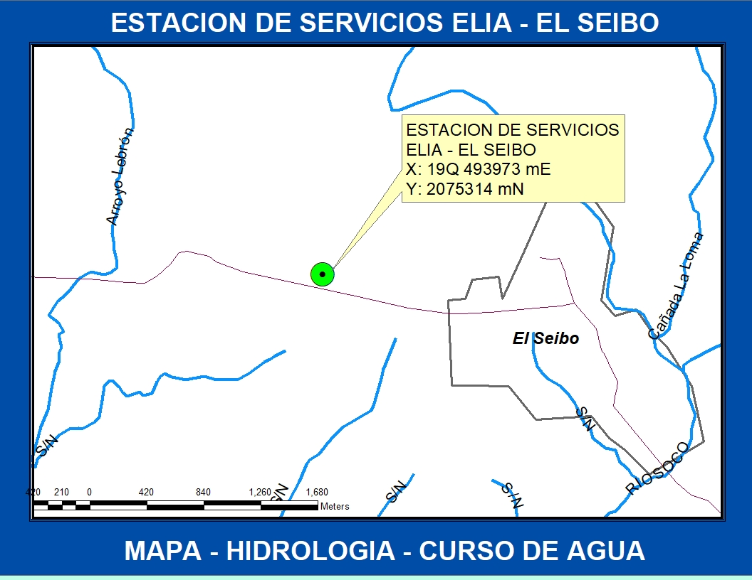

GEOMORFOLOGÍA Y GEOLOGÍA REGIONAL

Marco regional: placa del Caribe y la española.

La geología de la Isla Hispaniola está relacionada con movimientos y colisiones de placas en una complejísima geología de arco de isla. La Isla Hispaniola consiste en una aglomeración de 11 terrenos tectónicos de arco de isla que afloran sobre dos tercios de la isla hacia el norte y un terreno de meseta oceánico que aflora sobre el restante tercio de la isla hacia el sur.

Los terrenos del arco de isla presentan un rango de edad desde el Cretácico Temprano al Eoceno Tardío y pueden ser clasificados en base a las asociaciones litológicas, estructurales, y grado metamórfico como: (1) fragmentos de corteza oceánica, (2) los fragmentos de prisma acrecional de la parte anterior de un arco de isla, (3) los fragmentos de parte volcano-plutónico de un arco de isla, y (4) un fragmento de una cuenca de arco posterior.

La estructura y estratigrafía del volcano-plutón y del frente de arco/prisma acrecional de la isla Española, hacen pensar que existieron ocho fases tectónicas principales:

- Plutonismo y volcanismo de arco de isla del Cretácico Temprano al Pre-Aptiano, volcanismo y metamorfismo principalmente en un ambiente submarino;
- Levantamiento y erosión en el Pre-Aptiano del arco de la isla de la Hispaniola en su parte oriental con Puerto Rico, posiblemente asociado con la colisión del arco y una inversión subsecuente en la polaridad de la subducción del arco de isla;
- Renovación desde el Post-Albiano al Pre-Campaniano del plutonismo, volcanismo y metamorfismo del arco de isla, principalmente en un ambiente submarino;
- Deformación y metamorfismo de Campaniano posiblemente asociado con una segunda colisión del arco y la inversión subsecuente en polaridad de la subducción del arco de isla;
- Renovación del plutonismo, volcanismo y metamorfismo del arco de isla desde el Post-Campaniano al Eoceno Medio, principalmente en un ambiente submarino;
- Colisión del Eoceno Medio a Tardío del arco de isla con el borde sur de la placa norteamericana (plataforma carbonatico de Bahamas); la colisión levantó el arco sumergido y terminó la fase de volcanismo y plutonismo del arco de isla;
- La falla de rumbo este-oeste, subparalela al rumbo de rocas parcialmente emergidas y erosionadas del arco empezando en el Eoceno y durante el Mioceno temprano;
- La transgresión del Mioceno temprano como resultado de la colisión oblicua y sutura del terreno de plateau (meseta) oceánico con el terreno de arco de isla y la interacción de este-oeste de las zonas de fallamiento de rumbo con las antiguas estructuras de los terrenos norte-noroeste con estructuras más antiguas del de arco de isla norte-noroeste.

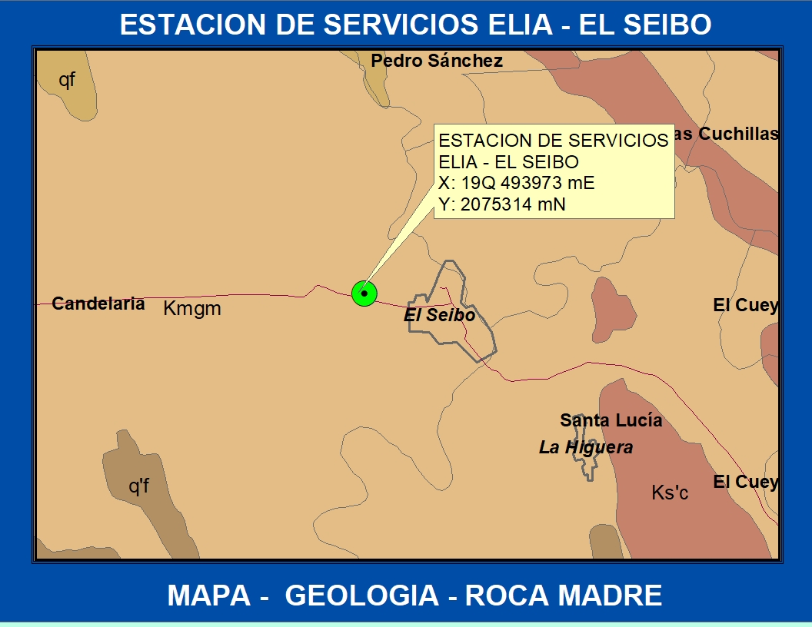
Mapa Geológico de República Dominicana donde se ubica el Proyecto.

Geología local.

La geología general del área de estudio está dominada fundamentalmente por Roca Rocas magmáticas y volcano sedimentaria, predominantemente originadas en arco de Isla. Metamorfismo en zona de contacto con cuerpos intrusivos, son rocas metamorficas, de la era secundaria, como se puede ver en el mapa de la geología de la Republica Dominicana.

CLASIFICACIÓN EDÁFICA DE LA ZONA:

Según estudios realizado por la OEA en 1967, Los suelos donde se encuentra el proyecto pertenecen a la asociación Higuey, esta asociación de suelos ocupa principalmente dos superficies separadas. La más extensa está situada en el borde sur de la ciudad de Higüey y la otra se encuentra en las proximidades de la ciudad de El Seibo.

Los suelos de esta asociación son, por lo general, de topografía llana, con variación ondulada en la porción norte de la asociación. Son de baja fertilidad inherente, mal drenaje y poca profundidad efectiva, característica de estos suelos. Han orientado su uso a la producción de pastos, aunque algunos terrenos vecinos a las áreas cañeras se han utilizado en el cultivo de caña de azúcar con resultados poco alentadores.

Los suelos de la serie Higüey (42) que designa esta asociación están formados a expensas de arcillas depositadas en condiciones de laguna. Son de textura ligera y poca profundidad efectiva, determinada por la presencia de una capa subyacente con gran contenido de grava.

Un perfil de estos suelos, observado un kilómetro al sur de la ciudad de Higüey muestra las siguientes características:

0-20 cm. franco-arenoso fino de color pardo oscuro (7.5YR 3/2), friable;

20-50 cm. franco-arenoso fino de color pardo rojizo (5YR 4/4), con grava angular
que ocupa un 30 por ciento de la masa;

50-80 cm. arcilla de color rojo y amarillo, plástica cuando húmeda y dura cuando
seca; contiene más de 70 por ciento de grava angular y perdigón;

80 cm.+ arcilla basal, moteada de color rojo, pardo rojizo y gris, masiva y compacta.

En algunas zonas, particularmente en la parte oriental de la asociación, es posible observar algunas variaciones en el perfil de estos suelos; se puede notar en unos casos la capa subyacente que contiene grava y perdigón con espesor menor y en otros, la ausencia total de esa capa. En algunos con drenaje obstruido se puede encontrar la napa freática a sólo 50 cm. de profundidad.

La mayor parte de estos terrenos son utilizados en pastos. de guinea que se desarrolla bien. El más común es la hierba de guinea que se desarrolla bien.

En los casos en que la capa subyacente que contiene grava es de poco espesor se puede incrementar la productividad de estos suelos mediante el uso de arados de subsuelo, el establecimiento de canales de desague y la fertilización adecuada.

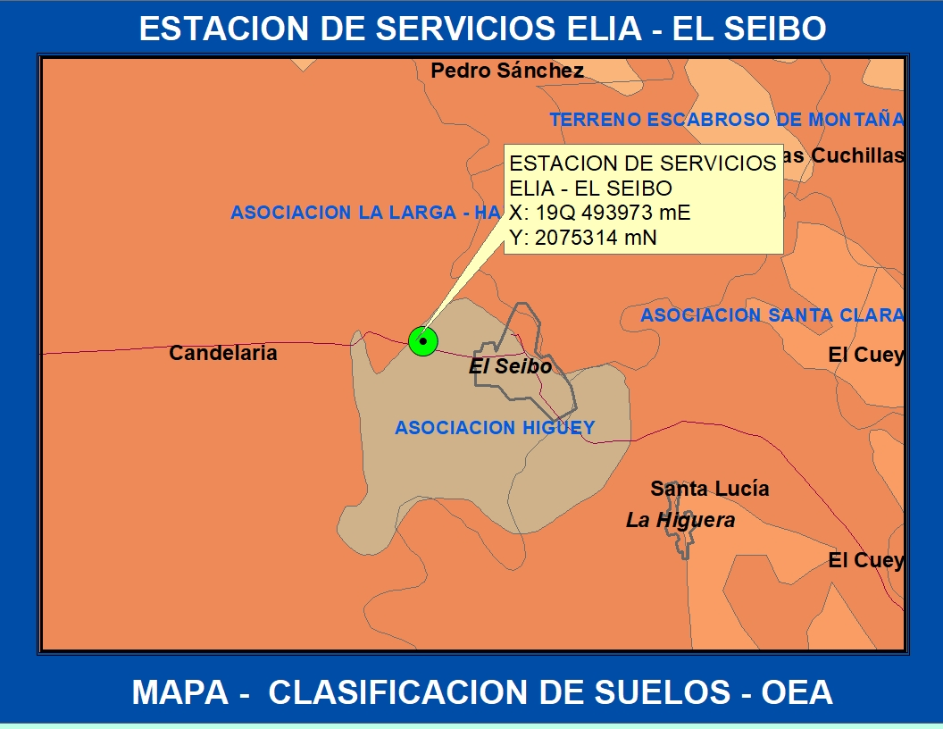

CLASIFICACIÓN AGROECOLÓGICA.

Según las condiciones climáticas (Zona de Vida) y las conformaciones de los suelos, la vegetación de la zona se encuentra en la Clase V, son terreno no cultivables, salvo para arroz en zonas limitadas; principalmente aptos para pastos, con factores limitantes muy severos para el cultivo; productividad mediana para pastos mejorados y arroz, con practicas intensivas de manejo.

Incluye suelos de textura generalmente ligera a mediana, casi siempre llanos y, por lo general, poco profundos y con drenaje interno y superficial deficientes. La fertilidad inherente es generalmente baja y el desarrollo de pastos mejorados requiere manejo que incluya fertilización. La clase comprende suelos residuales sobre materiales redepositados (representados principalmente por las series Pimentel, Cotuí y Fantino, de amplia distribución en la parte oriental del país); suelos poco profundos sobre tobas y tobas andesiticas (serie La Larga y Limón), así como suelos poco profundos y alomados sobre caliza; suelos mal drenados de valles intramontanos y deltas fluviales; aluviales antiguos y coluviales con pendientes pronunciadas y pedregosas. Entres estos últimos grupos se encuentran los terrenos alomados del valle de San Juan, de la zona de Santiago Rodríguez y de las proximidades de Gurabo; los suelos cuarzo-dioríticos de las terrazas próximas a Jarabacoa y los de las terrazas pleistocénicas de la región de Loma de Cabrera.

La vegetación permanente de pastos o forestal no afronta limitaciones especiales en estos terrenos, requiriendo solamente la construcción de sistemas simples de drenaje o remoción de piedras en algunos casos para mejorar las condiciones de pastoreo. El cultivo del arroz, del millo o de algunas otras cosechas posibles, como las fibras industriales, requerirán un manejo adecuado a cada uno, siendo en estos casos más complejos los sistemas de riego y drenaje. Como estos terrenos son típicamente aptos para el desarrollo de la ganadería, es de primordial importancia evitar el sobrepastoreo, mediante sistemas racionales de rotación de potreros y de selección de especies pratenses adaptadas a las condiciones específicas de cada zona. La construcción de pequeños estanques es particularmente recomendable en los terrenos de esta clase, ya que en esta forma se mejoran las condiciones de los terrenos mal drenados y se proporcionan al mismo tiempo abrevaderos al ganado.

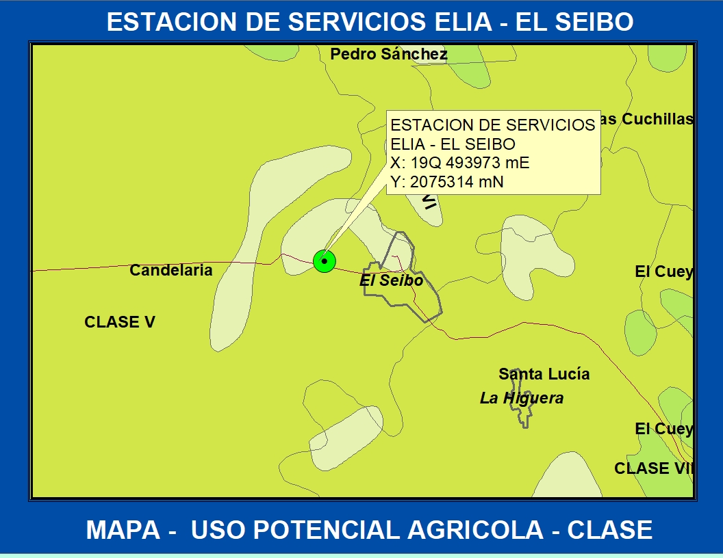

DESCRIPCIÓN DEL MEDIO BIÓTICO

FLORA Y VEGETACIÓN

La vegetación característica de esta zona de vida en el área del proyecto ha sido alterada, observándose el predominio de formaciones herbáceas secundarias con algunos manchones compuestos por especies arbustivas y escasos árboles dispersos.

No se verificó la presencia de especies endémicas en el área del Proyecto, tampoco en el inventario de la Flora, no se reportan especies bajo el grado de amenaza y/o protegidas en peligro de extinción, dentro o fuera del área del Proyecto.

Lista de Inventario de las Especies de la Flora Presente en el Area del Estudio

Familia/Especie | Nombre Común | Tipo  Biológico | Estatus  Biogeográfico | Cantidad
ACANTHACEAE
Ruellia tuberosa | Guausi | H | N | Ab
AMARANTHACEAE
Achyranthes aspera | Rabo de gato | H | N | Ab
Amaranthus crassipes | Bledo | H | N | Ab
Amaranthus dubius | Bledo | H | N | Ab
ARECACEAE
Cocos nucifera | Coco | ET | IC | Es
ASTERACEAE
Bidens pilosa | Alfiler | H | N | Ab
Parthenium hysterophorus | Yerba amarga | H | N | Ab
Vernonia cinerea | Yerba morada | H | N | Ab
BORAGINACEAE
Heliotropium curassavicum | Alacrancillo | H | N | Ab
CAESALPINIACEAE
Delonix regia | Flamboyán | A | Nat. | Es
Senna otomaria | Palo de chivo | Ar | N | Es
CAPPARACEAE
Cleome viscosa | Tabaquito | H | N | Ab
COMBRETACEAE
Terminalia catappa | Almendra | A | Nat. | Es
CONVOLVULACEAE
Ipomea pes-caprae | Batatilla | L | N | Es
EUPHORBIACEAE
Chamaesyce hirta | Yerba lechera | H | N | Ab
Croton lobatus | Croton | H | N | Ab
Dalechampia scandens | Fogaratey | L | N | Ab
Phyllanthus amarus | Quina | H | N | Ab
Ricinus communis | Higuereta | Ar | Nat | Es
FABACEAE
Canavalia maritima | Mate de costa | L | N | Es
Cajanus cajan | Guandul | Ar | IC | Es
Macroptilium lathyroides | Ajai | H | N | Ab
MALPIGHIACEAE
Malpighia emarginata | Cereza | Ar | Nat | Es
MALVACEAE
Gossypium barbadense | Algodón | Ar | N | Es
MIMOSACEAE
Pithecellobium dulce | Jina extranjera | A | N | Es
Leucaena leucocephala | Lino criollo | Ar | Nat | Ab
Mimosa púdica | Moriviví | H | N | Ab
PLUMBAGINACEAE
Plumbago scandens | Pega pollo | H | N | Ab
POACEAE
Cenchrus echinatus | Cadillo | H | N | Ab
Chloris barbata | Paragua chino | H | N | Ab
Cynodon dactylon | Pelo de mico | H | N | Ab
Eleusine indica | Pata de gallina | H | N | Ab
Melinis repens | Celadillo | H | N | Ab
Panicum máximum | Yerba deguinea | H | N | Ab
POLYGONACEAE
Coccoloba uvifera | Uva de playa | A | N | Es
PORTULACACEAE
Portulaca oleraceae | Verdolaga | H | N | Ab
RUBIACEAE
Spermacoce assurgens | Juana la blanca | H | N | Ab
Morinda citrifolia | Noni | Ar | I | Ab
SCROPHULARIACEAE
Capraria biflora | Feregosa | H | N | Ab
STERCULIACEAE
Guazuma ulmifolia | Guásuma | A | N | Es
VERBENACEAE
Stachytarpheta jamaicensis | Verbena | H | N | Ab

LEYENDA:

CANTIDAD:
Es=Escaso; Ab=Abundante; Ma=Muy abundante

ESTATUS BIOGEOGRAFICO:
N=Nativa; Nat=Naturalizada; IC=Introducida y Cultivada; I=Introducida; E=Endémica

CATEGORIA:
Am=Amenazada; Pe=En peligro de extinción; P=Protegida

TIPO FORMA DE VIDA
A=Árbol o Arborescente; Ar= Arbusto o Arbustiva; H= Hierba o Herbácea; ET=Estípite o Palma; L=Liana o Bejuco.

FAUNA

Las principales especies de la fauna que se observaron asociadas a este ambiente fueron: Cigua palmera (Dulus dominicus), Garza ganadera (Bubul cusibis), Pinchita (Coereba flaveola), Gorrión domestico (Passer domesticus), Carpintero (Melanerpes striatus), y Rolita (Columbina passerina), pertenecientes al grupo de la Avifauna; y dentro del grupo de los Reptiles, Rana (Ameiva chrysolaema), Rana (Leiocephalus personatus), y Lagartija (Anolis distichus), entre otras.

No se reportan especies de la Fauna, amenazadas o en vía de extinción dentro o fuera del área del Proyecto.

La lista de las especies de la Fauna encontrado en la zona:
Grupo  Faunístico | Nombre Científico | Nombre Común | Estatus  Biogeográfico |  | Cantidad |  | Categoría
ARACNIDO | Phornitopus cancerides | Araña cacata | N | Ab |  | P
CRUSTACEOS | Dardanus venosus | Maquey | N | Ab |  | P
REPTILES | Anolis chlorocyanus | Lagarto verde | E | Es |  | P
REPTILES | Anolis distichus | Lagartija | N | Es |  | P
REPTILES | Ameiva chrysolaema | Rana | N | Ab |  | P
REPTILES | Leiocephalus sp. | Mariguana |  | Ab |  | P
AVES | Melanerpes striatus | Carpintero | E | Es |  | P
AVES | Columbina passerina | Rolita | R | Ab |  | P
AVES | Tyrannus dominicensis | Pestigre | R | Es |  | P
AVES | Dulus dominicus | Cigua palmera | E | Ab |  | P
AVES | Coereba flaveola | Pinchita | R | Ab |  | P
AVES | Bubulcus ibis | Garza ganadera | R | Es |  | P
AVES | Gallus gallus | Gallina | I | Es
 | Passer domesticus | Gorrión doméstico | I | Ab |  | P

LEYENDA:

CANTIDAD: Es=Escasa; Ab=Abundante; Ma=Muy abundante

ESTATUS BIOGEOGRAFICO: E=Endemica; N=Nativa; R=Residente; I=Introducida; M=Migratoria.

CATEGORIA: Am=amenazada; Pe=En peligro de extinción; P=Protegida

Realmente no hay impactos que se puedan considerar sobre la fauna, pues en el área efectiva del proyecto no hay existencia de fauna, básicamente de avifauna; por lo que las actividades del proyecto no representan peligro para los recursos vivos faunísticos del sitio.

Uso actual del terreno: Agricultura

Tipo de vegetación existente

En caso de existencia de árboles o arbustos en el terreno, especificar las especies existentes y las que serían eliminadas con la implementación del proyecto.

El terreno se encuentra limpio, es un terreno que se dedicaban a la agricultura, después de la compra del terreno, se encuentra limpio, con alguna maleza y algunas palmas, la mayor parte de las especies formaran parte de la visual y vegetación del proyecto

Especies de flora existentes en el terreno
Nombre Común | Nombre científico | Cantidad existente | Cantidad a eliminar
Otros

Fauna silvestre existente:

Describir las especies de fauna silvestre existente en el terreno propuesto, mediante evaluaciones u observaciones de campo.
Especies de fauna existentes en el terreno
No. | Nombre común | Nombre científico | Estatus de protección

Daño o posible afectación a ecosistema frágil o especial (insertar fotos del área del proyecto): Haga clic aquí para escribir texto.

Haga clic aquí para escribir texto. | Haga clic aquí para escribir texto.

Hidrología:
Ubicación de pozos de monitoreo | Latitud (mN)  UTM | Longitud (mE)  UTM | Observaciones
Pozo 1: |  |  | Haga clic aquí para escribir texto.
Pozo 2: |  |  | Haga clic aquí para escribir texto.
Pozo 3: |  |  | Haga clic aquí para escribir texto.
Nivel freático (profundidad): | 37 m | Haga clic aquí para escribir texto.
Temperatura: | 26.9°C | Haga clic aquí para escribir texto.

Tipo de geología, rocas y suelos
Tipo de suelo: | V
pH del suelo: | 6.1-6.5
Tipo de roca: | La geología general del área de estudio está dominada fundamentalmente por Roca Rocas magmáticas y volcano sedimentaria, predominantemente originadas en arco de Isla. Metamorfismo en zona de contacto con cuerpos intrusivos, son rocas metamorficas, de la era secundaria, como se puede ver en el mapa de la geología de la Republica Dominicana.

Otros datos (fallas, morfología, geotecnia, otros):
Haga clic aquí para escribir texto.

Mapas de informaciones geomorfológicas y geológicas relevantes del proyecto (proyecto, fallas, taludes, otros)

Identificación de cuerpos de aguas superficial en un radio de 700m del proyecto. Especificar distancias a la que se encontrará el proyecto de cuerpos de aguas.
Nombre del cuerpo de agua | Tipo  (río, laguna…) | Distancia mínima al proyecto (m) | Condiciones de conservación (preservada o degradación)
Arroyo Lebron |  | 1200 | Curso de agua, con poco flujo, moderadamente limpio, para uso de la zona

Identificación de cuerpos de aguas subterránea en un radio de 700m del proyecto.
Ubicación cuerpo de agua | Tipo  (abierto o confinando) | Distancia mínima al proyecto (m) | Condiciones de conservación (preservada o degradada)
 | Elija un elemento.
 | Elija un elemento.

Descripción de infraestructuras y servicios públicos:
En la zona de , el agua potable viene de acueducto y también de pozo, solamente para uso domésticos. El agua de consumo se utiliza botellones de 5 galones filtrada o hervida. La energía eléctrica proviene de EDEESTE, mediante la red eléctrica de la CDEEE. La recolección de basura se realiza mediante camiones del ayuntamiento que pasa 2 o 3 veces a la semana, pero el servicio es muy irregular

Agua potable
No. | Fuente de abastecimiento | Fuente | Tipo y capacidad de almacenamiento | Volumen de consumo en m³ por área y/o actividad
1 | Fuentes de agua principal | Acueducto y Pozo | Cisterna | 20 – 30 m3 / mensual solo para uso domestico
2 | Fuentes secundarias de abastecimiento de agua

 | Fases de construcción | Fases de operación
- Medidas de ahorro de agua | Uso de letrinas portátil para la construcción, para evitar el consumo de agua | Disposición de llaves de cierre automáticas para que no se desperdicies agua, además letreros sobre la importancia ahorrar de agua

Aguas residuales:

Estimación de las aguas residuales a ser generadas:
Fase de construcción (m³/día): 0.15
Fase de operación (m³/día): 0.7

Descripción del sistema de tratamiento de aguas residuales :
Estará compuesto por inodoros y lavamanos. Las líneas de conducción de PVC son de 4” pulgadas, conectadas a una cámara de registro y ventilación. Como sistema de tratamiento se usará una cámara séptica, desde donde se descargarán los efluentes al filtrante. El séptico y el filtrante se ubicarán en el extremo de la instalación, al este de la oficina administrativa.

Lugar de disposición final de aguas residuales tratadas (cuerpo de agua o sistema):
En la fase de construcción, se utilizaran sanitarios portátiles, la empresa contratada será responsable de la disposición. Se estima una generación de 0.15 m3/día en la fase de construcción y se dispondrán de letrinas portátiles para minimizar los impactos al ambiente.
En la fase de operación, Las aguas residuales generadas por las operaciones de la estación se estiman en 0.70 m3/día serán sometidas a un tratamiento primario mediante una cámara séptica y su disposición final será a las aguas subterráneas a través de un pozo filtrante.

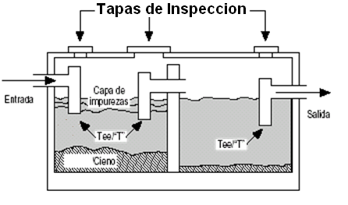

Punto de disposición final o descarga de aguas residuales tratadas (coordenadas UTM) :
19Q 493973 mE, 2075314 mN

Drenaje pluvial:

Descripción del sistema de drenaje pluvial :
Uso de canaletas internas para recoger las aguas pluviales, canalizadas internamente y luego descargadas al drenaje natural de la zona, parte de esas aguas son filtradas en el suelo, ya que no será completamente impermeabilizado los suelos y la textura de esos suelos son muy permeables

Lugar de disposición final de aguas pluviales (dar coordenadas en UTM):
Drenaje natural de la zona, contenes de la calle y drenajes naturales en la zona

Energías (electricidad y combustibles)

Fuente/empresa distribuidora:
EDEESTE, red eléctrica CDEEE

Estimación del consumo de electricidad (kw-h/mes):
1200 KW/mes

Sistemas alternativos o de emergencia de servicio de energía eléctrica:
Planta eléctrica de 25KW y Paneles Solares

Cantidad y capacidad de tanques de almacenamiento de combustible y energía del sistema alternativo o de emergencia para electricidad
No | Capacidad generación eléctrica (kW) | Tipo de combustible | Modo de almacenamiento de energía primaria | Capacidad de almacenamiento de energía primaria | Consumo por mes (kW-h)
1 | 25 | Gasoil |  | Elija un elemento.
2 |  | Elija un elemento. |  | Elija un elemento.
3 |  | Elija un elemento. |  | Elija un elemento.
4 |  | Elija un elemento. |  | Elija un elemento.
5 |  | Elija un elemento. |  | Elija un elemento.

Residuos sólidos no peligrosos:

Características y manejo de los residuos sólidos no peligrosos
Tipo de residuo | Sector de generación del residuo | Producción (Kg/año) | Nombre del lugar de disposición final y otros datos
Orgánico de proceso productivo | Empleados/visitantes | 500 | Ayuntamiento local
Madera | Poda de las plantas | 200 | Ayuntamiento local
Papel/cartón | Cajas, envolturas fundas de papel | 25 | Ayuntamiento local
Tejido/tela
Plástico | Envases/ mantenimiento | 5 | Ayuntamiento local
Vidrio
Metal | Piezas mantenimiento | 10 | Empresas reciclajes
Otros.
Total de residuos |  | 735

Área de almacenamiento y disposición final de residuos sólidos no peligrosos: (esta deberá ser descrita e identificada en los planos de planta):
En zafacones establecidos en área específicos para ser retirados por el ayuntamiento local

Medidas para el manejo de los residuos sólidos no peligrosos:
Manejo de los desechos sólidos domésticos:
- La basura domesticas, restos de comidas, serán dispuesta en los contenedores; colocados en diversas áreas de forma estratégicas, luego serán almacenadas temporalmente en el área destinada para esta función hasta que sea retirada por el ayuntamiento municipal y llevado al vertedero.

Manejo de los residuos de la poda:
- Recolección de los residuos de la poda de forma manual.
- Traslado en fundas de polietileno de forma manual.
- Los residuos de la poda serán colocados en el área de almacenamiento temporal para ser retirados por el camión del ayuntamiento y llevados al vertedero municipal.

Residuos peligrosos y especiales

Características de los residuos peligrosos
Tipo de residuo peligroso | Sector de generación del residuo | Producción en Kg/año | Observaciones
Corrosivo
Reactivo
Explosivo
Tóxico
Inflamable
Biológico infeccioso
Total de residuos

Medidas para el manejo de los residuos peligrosos:

Lugar de disposición final de residuos peligrosos:

Nombre del gestor de los residuos peligrosos generados en la actividad:

Características de los residuos especiales
Tipo de residuo peligroso | Sector de generación del residuo | Producción en Kg/año | Observaciones
Residuos oleosos | Generador eléctrico | 8 .00 | serán retirados por un gestor autorizado por la MIMARENA, para tales fines
Residuos electrónicos
Escombros de construcción | Durante la construcción | 500.00 | Estos escombros serán retirados por el ayuntamiento local y llevado al vertedero
Otro r. especial #1 | baterías usadas | 50.00 | Serán retornado al suplidor como reciclaje y aplicaciones de descuentos en las nuevas baterías adquiridas
Otro r. especial #2
Total de residuos

Medidas para el manejo de los residuos especiales según el tipo:

Los residuos oleosos serán retirados por un gestor autorizado por la MIMARENA, para tales fines. Se almacenaran en tanques de 55 galones y se colocaran dentro de los cubetos de contención construidos para los tanques de almacenamiento de combustibles de los generadores eléctricos.

Las Baterías descartadas son almacenadas dentro del área del generador, luego son retornado al suplidor como reciclaje y aplicaciones de descuentos en las nuevas baterías

Lugar de disposición final de residuos especiales:
- Los residuos oleosos Se almacenaran en tanques de 55 galones
- Las Baterías descartadas son almacenadas dentro del área del generador

Nombre del gestor de los residuos especiales generados en su proceso productivo:
Los residuos oleosos empresas registradas
Las Baterías descartadas Retorno al suplidor como forma de reciclaje
y bajar los costos

Otras infraestructuras o servicios aledaños a la instalación:
No. | Nombre del elemento de interés |  | Distancia mínima al proyecto (m) | Observaciones
1 | Línea de transmisión o subestación eléctrica
2 | Acueducto, tanque, bomba de agua potable comunitaria
3 | Centro estudio oficial,
 | Hospital y clínica
 | Alberge oficial de emergencia
4
5
6

Mapas de informaciones relevantes del proyecto (proyecto, escuelas, hospitales, ríos/cañadas, vías, otros)
Mapa Hidrologia de la Zona
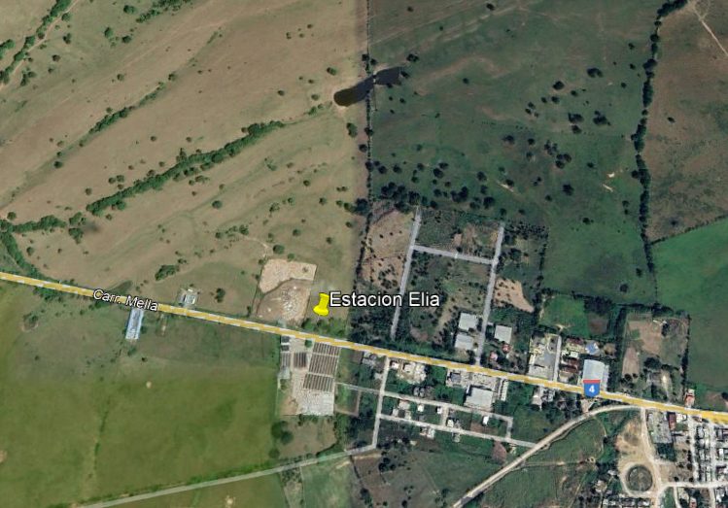
Ubicación del proyecto, entorno

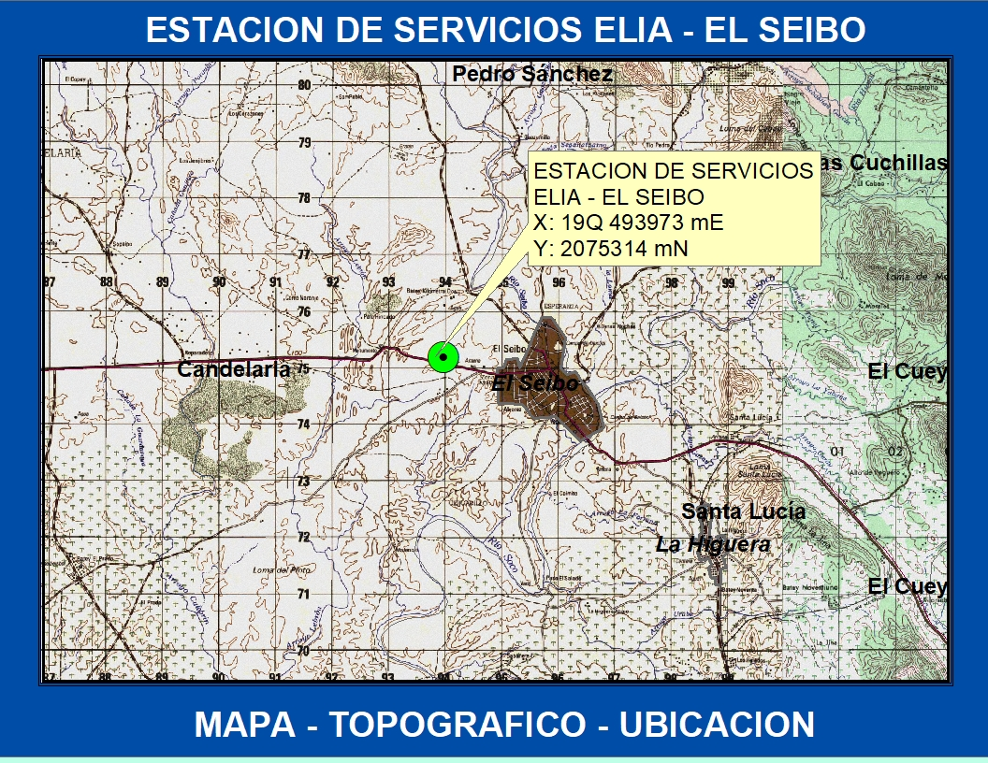
Mapa topográfico y ubicacion

Descripción del entorno social y participación social:

Señalar las principales actividades económicas, sociales y culturales que desarrollan las poblaciones aledañas al proyecto. Se debe incluir: población, formas de organización social y beneficios que puede recibir la misma del proyecto.

Información al público:
(Presentar evidencias de la información al público interesado, especialmente a los vecinos más cercanos del proyecto, mostrar fotos del letrero de información).
Haga clic aquí para escribir texto.

Fotos del proceso de información al público en el área del proyecto.
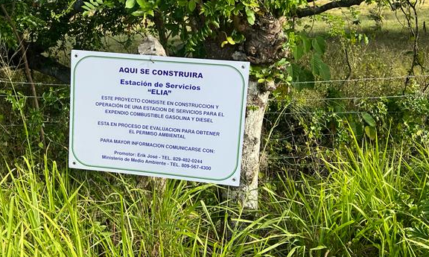

Vista pública
Fecha de la vista pública: |  | 29/12/2022
Total de asistencia a vista pública: |  | 70
Por ciento de personas a favor del proyecto: |  | 100
Por ciento de personas en contra del proyecto: |  | 0

Participación del Ministerio:

Dirección Provincial:

Participación Social:

Nivel Central:

Lugar de presentación de vista pública:
Salon de la Gobernacion de El Seibo.

Conclusión del proceso de participación social:

Los resultados de la vista indicaron un apoyo rotundo a la realización del proyecto. Algunos de los argumentos esgrimidos por los participantes fueron; la creación de empleos que habrá en la comunidad con la realización de la estación, esperan que esos empleos favorezcan a la juventud de El Seibo, ya que se hace difícil para ese segmento de la población conseguir empleos.
También dijeron que en el trayecto donde será realizado el proyecto no existe una estación que pueda suplir de combustible a los moradores de El Seibo;
Esperan que una vez el proyecto inicie pueda cooperar con el desarrollo de El Seibo o intervenir en áreas como deportes, asistencia a envejecientes y cualquier otra actividad que el municipio necesite ayuda. Sobre esta consideración se argumentó que el promotor del proyecto siempre ha estado involucrado en actividades de ayuda y cooperación a distintas organizaciones del municipio.

Observaciones del proceso de participación social:
La población del Municipio El Seibo participaron y dando apoyo al proyecto

Transcripción de la vista pública

Vista pública Estación de Servicios Elía
Introducción
El proceso de consulta pública al proyecto “Estación de Servicios Elía” se efectúa como requerimiento del Ministerio de Medio Ambiente y Recursos Naturales y la Ley 64-00, la cual establece en sus artículos 38 y 43, la integración de las partes involucradas o interesadas en la realización de los estudios de impacto ambiental. Las consultas se realizan para informar e involucrar a las comunidades y organizaciones en el proceso de toma de decisiones.
La vista pública se realizó el jueves 29 de diciembre del 2022. A la misma asistieron aproximadamente 70 personas en representación de las instituciones y organizaciones del municipio de El Seibo.
En representación de la Estacion Elia, participó el señor Santiago Jose Zorrilla, por el equipo de consultores ambientales participaron; los ingenieros Antonio Gallo, la licenciada Ramona Pérez Araujo se escuso por problema de Salud .

Resultados de la vista
Los resultados de la vista indicaron un apoyo rotundo a la realización del proyecto. Algunos de los argumentos esgrimidos por los participantes fueron; la creación de empleos que habrá en la comunidad con la realización de la estación, esperan que esos empleos favorezcan a la juventud de El Seibo, ya que se hace difícil para ese segmento de la población conseguir empleos.
También dijeron que en el trayecto donde será realizado el proyecto no existe una estación que pueda suplir de combustible a los moradores de El Seibo;
En lo relacionado a la seguridad de la estación, esperan que los equipos a utilizar sean de última generación para en caso de que ocurra algún siniestros poder dar una respuesta rápida. En ese sentido, se explicó que la estación contará con los más modernos sistemas de seguridad existente en el mercado para ese tipo de estación.
Esperan que una vez el proyecto inicie pueda cooperar con el desarrollo de El Seibo o intervenir en áreas como deportes, asistencia a envejecientes y cualquier otra actividad que el municipio necesite ayuda. Sobre esta consideración se argumentó que el promotor del proyecto siempre ha estado involucrado en actividades de ayuda y cooperación a distintas organizaciones del municipio.

Transcripción de la vista
Antonio : Damas y caballeros vamos a dar inicio a esta vista pública. Sean todos bienvenidos a la vista pública del proyecto ¨Estación de servicios ELIA - El Seibo¨ que promueve el Señor Santiago Zorrilla. Mi nombre es Antonio Gallo, formamos parte del equipo de consultores ambientales y estamos realizando el estudio de impacto ambiental de este proyecto. También nos acompaña del Ministero de Medio Ambiente, de la Direccion Provincial, Carlos de la Rosa, también la Gobernadora de El Seibo, la Señora Irene Martinez. Y también nos acompaña el Coronel Manuel de Jesus Astacio y Victor Vasquez, del cuerpo de los Bomberos. Entonces sean todos bienvenidos como les dijimos y muchas gracias a las organizaciones, instituciones y juntas de vecinos que nos acompañan desde las diferentes comunidades del Municipio El Seibo.
Quizás algunos de ustedes se preguntaran para que los hayamos convocado en esta mañana. Bueno, en esta mañana los hemos convocado para realizar la vista pública del proyecto de la Estación de servicios ELIA - El Seibo. Y la vista pública no es más que un espacio de participación, de involucramiento para que las organizaciones y las comunidades se informen y participen en el proceso de toma de decisiones donde quiera que se vayan a tomar ese tipo de proyecto. En la mañana de hoy es un proyecto para una envasadora de gas, pero este tipo de actividad también se debe hacer para una carretera, un acueducto, de marina, de notificación, de construcción, de líneas de transmisión,…también deben hacerse este tipo de actividad y socializarlo con las comunidades, con las organizaciones y las instituciones que componen los municipios donde están las comunidades. Entonces este tipo de actividad se realiza gracias a la Ley 64-00, o sea, hay un mandato legal que respaldan las vistas públicas esta Ley fu creada por el Ministerio de Medio Ambiente y Recursos Naturales, esa Ley fue aprobada el 18 de agosto del 2000, esa Ley tiene en específico en los Art. 38 y Art. 43 que es de carácter obligatorio antes de hacer este tipo de proyecto hay que consultarlo y socializarlo con las comunidades.
Para hacer las vistas públicas nosotros no lo hacemos como nos da la gana si no que Medio Ambiente tiene algunos requisitos. Dentro de los requisitos está una lista de asistencia que nosotros vamos a poner a circular (la cual tiene varias columnas, en la primera ustedes van a poner su nombre y apellido, en la segunda su institución u organización que representan, y en la última van a poner su número de teléfono; No es necesario poner cedula, si alguien necesita ayuda ustedes le colaboran, pero lo ideal es que cada uno lo llene con su puño y letra), el hecho de que ustedes se registren en esa lista no está diciendo si ustedes están a favor o en contra del proyecto, solamente es un requisito que nos impone el Ministerio de Medio Ambiente como prueba de que ustedes el sábado 02 de junio del 2018 asistieron a esta vista pública en la Alcaldía de El Seibo. Otro de los requisitos que el Ministerio nos exige es que tenemos que grabar todo lo que en esta mañana va a ocurrir, por si ustedes ven que tenemos dos grabadoras de audio donde va a quedar registrado todo lo que nosotros le vamos a decir y más importante aun lo que ustedes nos van a decir con relación al proyecto. Y otro de los requisitos del Ministerio de Medio Ambiente es que debemos de tomar fotografías, por eso ustedes van a ver que a lo largo de esta vista pública estarán tomando fotografías. De manera que hay tres requisitos fundamentales para realizar este tipo de asistencia que son la lista de asistencia, las grabaciones y las fotografías. Con la lista de asistencia lo que vamos a hacer es que, junto a un documento que se llama estudio de impacto ambiental, vamos a anexar la lista junto con todo lo que el Ministerio nos pide y esa lista la enviamos al Ministerio de Medio Ambiente, allí los técnicos evalúan los documentos; Sí algún técnico del Ministerio de Medio Ambiente tiene una duda sobre si esta actividad se desarrolló el 02 de junio, pues el tomará cualquier número de teléfono y preguntarle que si es verdad que ustedes participaron en esta vista pública. Esa es la única finalidad de esto, para que se haga un trabajo más transparente de este estudio.
Antes de que existiera la Ley 64-00 este tipo de actividad no se hacía, muchas personas ni le dan importancia, pero esto tiene una importancia transcendental ya que antes de que existiera la Ley 64-00, ¿Cómo uno se daba cuenta que al lado de uno estaban construyendo? Porque uno se daba cuenta cuando había remoción de terreno, corte de árboles, equipos pesados,…pero gracias a la Ley 64-00 aunque es un poco lento, pero hemos avanzado en ese sentido; y las vistas públicas se deben hacer antes de dar el primer picazo, no después de que un proyecto tenga un 50% o un 90% de construcción, no, es antes ya que se necesitan las opiniones de ustedes antes de dar ese primer picazo.

Así como nosotros tenemos tanto el promotor como nosotros como consultores, tenemos la obligación de venir aquí a las comunidades y presentarles los proyectos, pero ustedes también como ciudadanos tienen deberes… ¿En una vista pública, cuál es su deber como ciudadano? Su deber es preguntarnos, cuestionarnos, interrogarnos con relación al proyecto. No es nada más nosotros venir a presentarles el proyecto y nos vamos, no. Lo que al Ministerio le interesa es saber que piensan las personas de El Seibo respecto al proyecto Estación de servicios ELIA - El Seibo. Pero,… ¿Qué es lo que vamos a hacer en esta mañana? Bien, el Ing. Antonio Gallo les va a hacer la presentación de los impactos ambientales y sociales, y luego el Señor Santiago les va a hablar un poco de los objetivos del proyecto. Entonces luego de, pasamos a la parte más importante que es la sección de preguntas, comentarios, dudas,…que ustedes tengan con relación al proyecto. ¿Por qué? Porque aquí es como a nosotros y al Ministerio de Medio Ambiente les va a permitir que nos demos cuenta de que es lo que ustedes piensan con relación al proyecto.

El proyecto consiste en la construcción de la Estación de Servicios ELIA – El Seibo, está ubicada en la carretera El Seibo – Hato Mayor, tiene un área de terreno de 3,000, con un area de construcción de 2,500 m². La infraestructura que va a tener es de una verja perimetral en block. La entrada y salida va a ser con una isla en el medio. El abastecimiento del agua potable va a ser a través del acueducto local, también va a tener un pozo subterráneo y una cisterna de 10,000 galones. En las instalaciones sanitarias va a tener un baño para uso de la oficina y 4 baños para uso público conectados con una cámara séptica y luego un filtrante. Los parqueos van a tener capacidad de 12 vehículos. Un área de oficina de unos 60 m². Un área comercial con los famosos food shop para la venta de picaderas y bebidas no alcohólicas para los viajeros, y también algunos aditivos de lubricantes para completar el vehículo; no va a haber cambios de aceites. El almacén de depósito va a tener 40 m². Los tanques de almacenamiento van a ser soterrados. Los 30,000 galones son en 3 tanques de 10,000 galones revestidos de fibra de vidrio y doble pared. El área de despacho va a ser una marquesina de 80 m², con alucín sobre dos vigas de columnas de hormigón y va a tener cuatro islas, cada isla va a tener 4 mangueras a ambos lados para vender los 4 tipos de combustibles. El plan de contingencia está compuesto por 6 extintores (4 en las islas y 2 en diferentes lugares), una manguera contra incendio conectada a la cisterna con un bote de 3HP, y un tanque de arena. El abastecimiento de la energía eléctrica va a ser a través de las sedes y va a tener un generador eléctrico de 20 KW.
Como decíamos, todo proyecto conlleva impactos (los impactos son cambios que se pueden producir y pueden ser negativos o positivos). Cuando se realiza una construcción siempre tenemos impactos negativos por el movimiento de tierra, entrada de vehículos (camiones), los ruidos (las excavaciones requiere de equipos pesados y producen mucho ruido), entre otras. Pero, son en momentos, no todo se hace al mismo tiempo si no por etapas. Entonces viene luego también alrededor de ese proyecto se va a encerrar con tolas de zinc para evitar que el ruido moleste y también para que no se vea lo que se va a producir adentro, eso es para tapar la parte visual; Y también aparte de producir menos ruido, va controlar el polvo que se produce adentro y así no va a afectar a los que están en el entorno. Luego viene esa parte positiva durante esa fase de construcción que es sobre el compromiso social, los empleos deben de ser de la comunidad, va a haber de 20 a 30 empleos durante esa fase de construcción y la mayoría va a ser de ahí. Se necesitan albañiles, plomeros, electricistas,…todo eso tiene que ser de la comunidad, a menos que, ya en el momento de poner los tanques tiene que ser con una especialidad y para esa parte se va a ir integrando otra gente.
Luego viene esa parte de operación de cómo funciona una estación de combustible: Entra un camión cisterna de 10 a 15 mil galones y vacía ese combustible dentro de los tanques que están soterrados. ¿Cuáles son los impactos que se pueden producir ahí? Son los vapores de los combustibles cuando se va descargando el camión y también cuando se va a enviar al tanquero, pero ya existen válvulas de seguridad para evitar que el combustible se evapore ya que los combustibles ahora tienen un costo altísimo, entonces la tecnología del mismo tanque evita que el combustible se evapore ya que ese mismo combustible se vuelve a integrar en el tanque y los combustibles también cuando se devuelve al granel, antes salían fácilmente porque los dispensadores venían con el tubo de metal, le echaban el combustible al tanque de uno y salía vapor. Pero ahora le ponen como una goma al dispensador que hace y evita que el vapor salga y aparte el cliente que va ahí en la zona siente menes el olor de la gasolina, pero también el mismo bombero se va a afectar menos. Y como impacto también del compromiso social todos los empleados que se van a necesitar en esa estación van a ser de la comunidad, van a haber de 12 a 15 empleos y no solamente es bombero también va a haber limpieza (conserje) y también va a haber la tienda de food shop que también va a tener empleados y en futuro esperemos a los extras como son en toda estación de combustible que hay casas comerciales, bancos, hay varios negocios que se pueden integrar en esa estación.
Ahora vamos a la sección de comentarios, dudas, inquietudes, sugerencias, de cualquier recomendación que quieran hacer para el proyecto es bienvenida. Y en esta parte lo que vamos a hacer es que cuando vayamos a formular la pregunta o comentario vamos a levantar las manos, es muy importante que digan su nombre y su apellido y digan el nombre de la organización o institución a la cual pertenezcan y luego formulan su pregunta. Entonces en ese orden de pregunta-respuesta vamos a estar acá hasta que todas esas dudas que ustedes tengan con relación al proyecto queden totalmente despejadas.

.

Sesión preguntas y respuestas
Juana Irene Rincon: ¿Qué tiempo tardaría la construcción de este proyecto para los empleos?
Ing. Antonio Gallo: La construcción duraría de un mes a dos meses. Entonces, luego, tanto en la fase de construcción como de operación los empleos serán... en trabajos que son como, por ejemplo, de bomberos la empresa les va a enseñar o capacitar sobre ello.
Martinez de la Cruz: ¿Qué compañía va a suministrar el combustible?
Ing. Antonio Gallo: La compañía que suministraría el combustible todavía no está hasta que se termine de construir, pero estamos tratando de negociar con las mejores que hay en el mercado.
Participante masculino desconocido: ...los que van a construir la estación?
Ing. Antonio Gallo: Si, luego de la construcción es que se analiza.
Ing. Antonio Gallo: … ¿alguna otra pregunta?... bien, puede decir su nombre.
Rafaela Tejada. Yo como Seibana veo muy oportuna esta construcción de la estación de combustible a las afueras de la ciudad. ¿Por qué? Porque a veces uno rápido se le olvida echar combustible y debo echar en Hato Mayor. No es que no queremos que no tenga beneficio Hato Mayor, pero El Seibo también quiere tener ese privilegio. Y es muy importante porque tiene otras cualidades que la bomba que tenemos actualmente aquí en El Seibo no nos brinda. Por ejemplo, dice que tiene algo para marketing, ¿verdad?
Ing. Antonio Gallo: Sí, un Food Shop
Participante: Exacto, para uno comerse una papita, un refresco o algo, ¿entendieron?, entonces es muy importante también de mi parte que tiene baño. Las estaciones de combustibles que hasta ahora nosotros tenemos ninguna tienen baño, o sea que es una forma de que el progreso llegue a la ciudad de nosotros. Tengo que verlo con buenos ojos y es que es alo importante porque van a haber manos de obras nuevas, personas que van a tener oportunidades de trabajar que para mí es muy importante y ¡enhorabuena!
Ing. Antonio Gallo: ¡Muchas gracias! (publico aplaude)
Me dice su nombre para que quede registrado en las transcripciones, por favor.
Berkys Cordones: Mi nombre es Berkys Cordones. De antemano felicito esta obra, pero creo que lo más importante de ella son los empleados que van a surgir de aquí mismo del Seibo que carece de empleos y gracias a Dios está fluyendo. Y esto es un punto más para darle gracias a Dios primeramente y a cada quien que ha puesto un granito de arena, pero los empleos son lo que a mi más me satisface porque van a haber empleados de aquí mismo del Seibo. ¡Gracias, señor Senador y a todo mundo que tenga que ver con esto!
(Público aplaude)
Ing. Antonio Gallo: ¿Otra pregunta o sugerencia? ¿Algo que no entendieran? … ¿no hay más preguntas?.... (voces lejanas inaudibles) … el nombre primero.
Maribel: Mi nombre es Maribel... y quisiera saber si se van a emplear mujeres.
Ing. Antonio Gallo: Claro, ya las estaciones de combustible inclusive, no sé si han ido a otros lugares similares en la capital, más del 50% son mujeres porque ya eso no es tanto de que sea un trabajo de hombre. También están los de las cafeterías también y los de conserje que cualquiera puede aplicarse.
Maribel: ¡Gracias!
Participante: Mi nombre es Francisca David. Mi pregunta es ¿A dónde hay que ir a depositar los currículos de las personas que van a buscar el empleo?
Ing. Antonio Gallo: Eh.... Sr. Santiago, preguntan que a donde tienen que ir para la solicitud de empleo.... para solicitar empleo en la estación...
Sr. Santiago: Para las solicitudes solo deben presentarse en la oficina mía para ahí ya todo el que tenga la oportunidad que es para todos.
(aplausos del público)

Ing. Antonio Gallo: … ¿preguntas, preguntas?... eh... el Ministerio de Medio Ambiente tiene la reservación de decir algo, así que si quiere decir algo lo podemos recibir.
Rep. Ministerio de Medio Ambiente: Buenas, nosotros como provinciales del Ministerio de Medio Ambiento conjuntamente con la Ing. Elisa que nos acompaña quien es técnico del Ministerio de Medio Ambiente fuimos convocados por el Departamento de Planificación Social del Ministerio de Medio Ambiente para que acudiéramos a esta vista única y exclusivamente como observadores y después de culminada la reunión nosotros en 3 días laborables emitamos un comunicado al Ministerio de Medio Ambiente de los sucedido y hecho. Por lo que esa sería la única y exclusiva participación del Ministerio de Medio Ambiente aquí. ¡Muchísimas gracias!
Ing. Antonio Gallo: Sí.... si no hay ás preguntas entonces finalizamos y les damos las gracias. Muchas gracias.... (público aplaude) … ¿quería decir algo para finalizar?
Participante: Buenos días. Nosotros agradecemos que este público esté aquí hoy apoyando una inversión que quiere realizar el Sr. Santiago Zorrilla, Senador de nuestra provincia. Lo que significa que al ver él ese espacio que tiene califica para una estación de combustible y que escoja nuestra provincia, una provincia que lamentablemente el desarrollo aún no ha llegado como esperamos, pero si valoramos que hoy lo podamos ver nosotros como un gesto de inversión apostando a hombres y mujeres como ustedes y a inversionistas como él que nos garantiza que nuestra provincia va avanzando, que nuestro desarrollo viene acelerándose y que nos va a ir bien.
Senador, agradecemos que haya escogido al Municipio Santa Cruz del Seibo para hacer esa inversión y nosotros sabemos que como Seibanos también necesitamos de esas manos piadosas y bondadosas que arriesgan su dinero invirtiendo aun viviendo en un municipio que todavía se siente un poco dormido. Eso significa que llegarán más empleos, significa que El Seibo también tiene derecho a decidir si compro aquí, compro allí, …. porque a donde más ofertas hay el que demanda va más cómodo. ¡Muchísimas gracias Senador!
(público aplaude)
Ing. Antonio Gallo: Muchas gracias y así terminamos. ¡Muchas Gracias!

Santiago Zorrilla: Señores, yo quiero agradecer tanto al cuerpo de bomberos, al Ministerio de Medio Ambiente, a la gobernadora y a todos los aquí presentes el venir a saber las conclusiones acá al venir a escuchar las proyecciones que tenemos para el desarrollo de una estación de combustible en el municipio Santa Cruz del Seibo que lo que viene es a apoyar a las demás estaciones que están acá para brindar un mejor servicio junto a mis amigos, que nos dan un servicio por larga vida. Aquí tenemos la honra de la estación de Vicente, un hombre que conocí cuando apenas era un niño que pasaba corriendo por las carreteras, tenemos la estación de nuestro gran amigo Caro, la estación Shell que todo mundo sabe quién es el dueño... y brindan un excelente servicio.
Nosotros venimos a brindar ese apoyo para ampliar o ser de fuente de empleo a nuestro pueblo, así como también estamos aspirando a que se construya el matadero, a que se construya un buen hotel y a traer las cosas que el municipio del Seibo necesita para atraer muchísimas más personas a visitarnos y para crearles mejores fuentes de empleos a ustedes. Así como ya tenemos la aprobación de la Universidad Autónoma de Santo Domingo que va a comenzar a impartir clases en las aulas del Enríquez Uvera y el área de oficina gracias a nuestra amiga Rafaelina y nuestro amigo Luis por alquilar un local en la plaza de al lado donde tengo la oficina senatorial donde va a operar y que nos dieron un precio excelente, muchas gracias por esas consideraciones
Aquí nosotros lo que estamos aportando a que nuestra provincia El Seibo esté todos los días más desarrollada y tenga mayores fuentes de empleo y de oportunidades.
(aplausos por el público)
Ing. Antonio Gallo: …. gracias, hay otro espacio de consulta pública, pero no depende de acá exclusivamente. Cuando depositamos el estudio de impacto ambiental va a haber una publicación en el periódico para el que quiera consultar sobre el estudio de impacto ambiental pueda chequear, pero va a estar en el Ministerio de Medio Ambiente directamente.

Galeria de Fotos de la Vista Publica

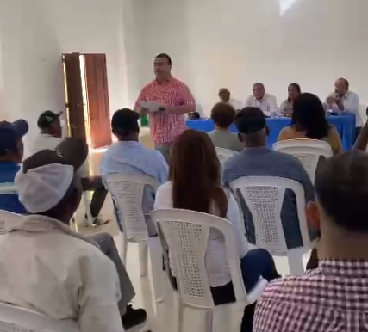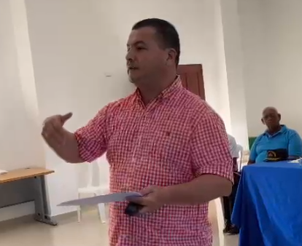

Certificación y no objeciones
Certificaciones y No Objeciones | Fecha de emisión  (dd/mm/año) | Observaciones
Título de propiedad y/o contrato de compra y venta notarizado y legalizado por la procuraduría de la República y a nombre del promotor. |  | Ver en anexo
Resolución del Ministerio de Industria, Comercio y Mipymes |  | Ver en anexo,
No objeción del Ministerio de Turismo (solo si para ubicadas en polo turístico) |  | Haga clic aquí para escribir texto.
Otras  Haga clic aquí para escribir texto. | Haga clic aquí para escribir texto. | Haga clic aquí para escribir texto.

Programa de manejo y adecuación ambiental (anexar matriz in extenso en hoja electrónica)

Programa de manejo y adecuación ambiental para la fase de construcción

Fase de construcción
Elemento del medio | Subprograma | Impacto | Medidas | Indicador | Costos ($RD)
Aire | - Control de emisiones  - Control de ruidos  - Haga clic aquí para escribir texto. | - Emisiones de material particulado (polvo)  - Emisiones de gases por vehículos y planta de emergencia  - Ruidos por maquinarias pesadas y generadores eléctricos  - Haga clic aquí para escribir texto. | - Mojar el área no pavimentar y los materiales de construcción que generen polvo cada 24 horas.  - Generador de electricidad con filtros de gases.  - Uso de lona en los camiones que transportan los materiales de construcción.  - Inspección de condiciones mecánicas de vehículos contratados.  - Establecer horario diurno de trabajos de construcción. | Concentración:  - PM₁₀  - NOx  - SOx  - Medición de ruido en tareas de construcción.  - Reportes de quejas por molestas con polvo u olores.  - Cantidad de combustible consumido. | 100,000
Suelo | - Pérdida de cobertura u ocupación de suelo.  - Control de contaminación del suelo.  - Haga clic aquí para escribir texto. | - Erosión, eliminación de espacio para el desarrollo de árboles y pérdidas de árboles.  - Daños al suelo por residuos sólidos no peligrosos  - Daños al suelo por residuos peligrosos  - Disposición de escombros  - Haga clic aquí para escribir texto. | - Preservación de vegetación no eliminable, siembra de árboles en zona de compensación.  - Clasificación de los residuos no peligrosos y disponer final adecuada y autorizada.  - Clasificación de los residuos peligrosos y disponer a través de un gestor autorizado.  - Escombros eliminados o tratados en lugar de disposición final autorizado. | - Número de árboles y arbustos no eliminados.  - Cantidad de residuos sólidos clasificados.  - Cantidad de residuos sólidos valorizados.  - Cantidad de residuos/desechos peligrosos generados  - Cantidad de residuos/desechos peligrosos tratados  - Cantidad de suelo contaminado removido.  - Cantidad de escombros eliminado | 100,000
Agua | - Control de contaminación de las aguas superficiales  - Control de contaminación de las aguas subterráneas  - Ahorro de agua | - Contaminación de las aguas superficiales y subterráneas por manejo inadecuado de las aguas residuales.  - Contaminación de aguas superficiales por posible derrame de combustibles y aceites de los equipos.  - Reduce la disponibilidad de agua y compete por uso de agua | - Sistema de tratamiento de las aguas residuales (provisional o no).  - Recoger y disponer adecuadamente derrames de combustibles o aceites en caso de derrames.  - Aplicar tecnologías y técnicas administrativas para reducir el consumo de agua | - Sistema de tratamiento instalado.  - Cantidad de agua tratada.  - Calidad de agua tratada.  - Cantidad de suelo contaminado removido.  - Consumo de agua en construcción | 100,000
Flora/fauna | - Prevenir daños a la vegetación  - Prevención de daños a animales. | - Modificación de la flora debido desbroce.  - Afectación a la fauna debido cambio el hábitat o por contaminación. | - Siembra compensatoria de árboles eliminados.  - Mejora de área verdes del proyecto | - Número de arbustos resembrados en el área del proyecto y árboles sembrados en zona de compensación | 100,000
Perceptual | - Alteración del paisaje. | - Afectación de la calidad del paisaje por las acciones constructivas. | - Área verde con especies autóctonas  - Diseño arquitectónico en armonía con el paisaje local | - Se mantiene o mejora la belleza escénica del lugar  - Área verde integrada al proyecto | 100,000
Socio-económico | - Prevención de molestias a vecinos | - Alteración del transito  - Molestias puntuales por ruidos  - Molestias puntuales por contaminación del aire | - No usar espacio público para la construcción.  - Recoger opinión sobre comportamiento y respecto a vecinos | - Denuncia de molestias  - Resultados de encuestas sobre molestias a la comunidad | 50,000

Costo sub-total del PMAA para construcción: RD$550,000

Propuesta de un plan de emergencias en construcción:

Implementación del Plan de Contingencias
Durante la construcción del proyecto, el promotor del mismo y la Empresa Contratista, a través de su Unidad de Contingencias, será la responsable de ejecutar las acciones para hacer frente a las distintas contingencias que pudieran presentarse (accidentes laborales, incendios, sismos, etc.).
Dada las características del proyecto se establecerán Unidades de Contingencia independientes para la etapa de construcción y operación. Cada Unidad de Contingencia contará con un Jefe, quien estará a cargo de las labores iniciales de rescate e informará a la Empresa Contratista del tipo y magnitud del desastre.
Mientras que en la etapa de construcción la unidad de contingencia estará conformada por el personal de obra, en la etapa de operación estará conformada por el personal encargado de la operación y mantenimiento del proyecto .
Las funciones del personal ante una contingencia son:
a) Jefe de la Unidad de Contingencias
Avisa de la emergencia a la Empresa Contratista según sea el caso.
Canaliza las actuaciones de la Unidad de Contingencias, tanto en la fase de la lucha contra la contingencia, como en la organización de la evacuación si esta fuese necesaria.
Coordina las acciones con las entidades que prestarán apoyo.
Ordena la evacuación del personal en caso necesario.
Reagrupa al personal por secciones. Comprueba la presencia de todos e inicia la búsqueda si falta alguien.

b) Personal de la Unidad de Contingencias

Al ser alertados acuden al lugar del siniestro.
Se ponen a disposición del Jefe de la Unidad de Contingencia.
Hacen uso de los equipos contra incendios y de primeros auxilios.
Realizan una primera valoración de posibles heridos.
Acompañan a los heridos en todo momento hasta su traslado.
Colaboran con las entidades que prestarán apoyo.
Permanecen alertas ante la posibilidad de nuevas víctimas en el transcurso del siniestro.

c) Resto del personal
Si es testigo del hecho da la voz de alarma.
Notifica inmediatamente al Jefe de la Unidad de Contingencias.
Actúa únicamente cuando no se exponga a riesgo alguno.
De otra manera, se aleja del peligro y si se ordena la evacuación acude al lugar de reunión asignado, sin pasar por la zona de emergencia.

En la implementación del Plan de Contingencias se deben tener en cuenta los siguientes temas:

• Personal capacitado en primeros auxilios
Todo el personal que trabaje en la construcción y operación del proyecto será capacitado para afrontar cualquier riesgo identificado, incluyendo la instrucción técnica en métodos de primeros auxilios y temas como: transporte de víctimas sin equipo, liberación de víctimas por accidentes, utilización de máscaras y equipos respiratorios, primeros auxilios y organización de las operaciones de socorro. Asimismo, la capacitación incluirá el reconocimiento, identificación y señalización de las áreas susceptibles de ocurrencias de fenómenos naturales.
• Unidades móviles de desplazamiento rápido
Los vehículos que integrarán la Unidad de Contingencias, además de cumplir sus actividades normales, acudirán inmediatamente al llamado de auxilio de los grupos de trabajo. Los vehículos de desplazamiento rápido estarán inscritos como tales, debiendo encontrarse en buen estado mecánico. En caso que alguna unidad móvil sufra algún desperfecto será reemplazado por otra en buen estado.
Se programarán pruebas mensuales de los equipos y unidades móviles destinadas a la Unidad de Contingencias, a fin de examinar su operatividad y asegurar que puedan prestar servicios de manera oportuna y eficaz ante una emergencia.
La elección del centro de asistencia médica responderá a la cercanía y a la gravedad del accidente. En la zona de estudio se encuentran los siguientes centros asistenciales:

Instituciones de apoyo ante una contingencia existente en el área del proyecto
Institución | Dirección | Teléfono
Defensa Civil
Cuerpo de Bomberos
Hospital municipal
Cruz Roja
Alcaldía Municipal
Dirección provincial Medio Ambiente.

Equipos contra incendios y de primeros auxilios
Se contará con equipos contra incendios en todas las unidades móviles y edificaciones del proyecto (campamento, talleres, etc.). Se deben verificar que los extintores no contengan halones porque esta sustancia daña la capa de ozono. Como alternativa se usarán extintores que contengan dióxido de carbono o polvo seco.
Los equipos de primeros auxilios serán livianos a fin que puedan transportarse rápidamente. Se recomienda tener disponible como mínimo lo siguiente: medicamentos para tratamiento de accidentes leves, cuerdas, cables, camillas, equipo de radio, megáfonos, vendajes y tablillas.
Equipo de protección
Los implementos necesarios para la protección personal están conformados por cascos, botas, guantes, entre otros, los mismos reunirán las condiciones mínimas de calidad (resistencia, durabilidad, comodidad) de forma que contribuyan a proteger a la población laboral contratada, ante la ocurrencia de cualquier percance durante la ejecución del proyecto.
Es muy importante realizar prácticas y simulacros en lo referente al plan de contingencia y/o emergencia. Se debe recoger información del funcionamiento del plan con el fin de evaluar y analizar la efectividad del mismo y así orientar las recomendaciones sugeridas para efectuar cambios en el mismo.
Procedimientos para el entrenamiento del personal en técnicas de emergencia y respuesta
- Determinar las zonas de riesgos y de acuerdo a esto establecer los encargados de las emergencias y responsabilidades.
- Tener personal preparado para el salvamento en caso de emergencia, cuyo objetivo fundamental es la vida humana; para lo cual alejarán a las personas en riesgo a lugares menos peligrosos.
- Todos los trabajadores deben ser informados sobre los planes de contingencias y han de recibir instrucciones de cómo actuar ante casos de emergencia.
- Designar a un trabajador responsable de la supervisión y control del cumplimiento del plan de contingencias elaborado y aprobado por la Empresa Contratista.
- Los primeros auxilios estarán a cargo de un médico o enfermero, o persona capacitada en primeros auxilios.
- De ser necesario solicitar la asistencia médica por teléfono o radio.
- Durante las horas de trabajo y lugares en donde se realicen las obras será necesario tener personal capacitado en primeros auxilios.
- Cabe precisar que el personal que esté a cargo de las emergencias deberá ser capacitado en primeros auxilios, detección de gases, equipos respiratorios, mascarillas, recuperación de víctimas de gases, accidentes por explosivos, y uso de equipos de reanimación.
- Realización de simulacros y pruebas periódicas de los equipos para verificar su operatividad.
- Programar un Plan de Emergencias Médicas con el Departamento de Gestión de Riesgos y Control de Pérdidas.

Plan de emergencias médicas
Primeros Auxilios
Se define como la primera respuesta ante sucesos no deseados que pongan en peligro la vida de una persona. Todo esfuerzo que se realice deberá ser ejecutado ocasionando el menor daño posible.
Principios Generales:
- Conservar la calma y actuar rápidamente sin hacer caso a los curiosos.
- Examen general del lugar y estado de la víctima (inundaciones, electrocución, fracturas, hemorragias, etc.)
- Manejar a la víctima con suavidad y precaución.
- Tranquilizar al accidentado dándole ánimo (sí éste está consciente)
- Dar aviso en la forma más rápida posible pidiendo ayuda (responsabilizar a una persona por su nombre) indicando la mayor cantidad de información.
- No retirar al accidentado a menos que su vida esté en peligro (incendios, electrocución, derrumbes, contaminación, asfixia, ahogamiento, etc.)
- El control de hemorragias y la respiración tienen prioridad.
- Si hay pérdida de conocimiento no dar de beber jamás.
- Cubra al herido para que no se enfríe previniendo el shock.
- De tener condiciones para trasladarlo, hacerlo cuidadosamente (inmovilización, camilla, etc.)
- Tome datos de los hechos y novedades.

Hemorragias
Tipos de hemorragia:

Arterial (color rojo y salida intermitente)
- Venosa (color más oscuro y sale lentamente)Se pueden dar tanto INTERNAS como EXTERNAS. Las internas son de difícil observación por lo que al presumir que existiera, el paciente deberá ser trasladado de inmediato para su atención médica.
Tratamiento:
- Presión directa (sobre la herida)
- Presión digital (sobre la arteria femoral, facial, carótida, humeral)
- Eleve el miembro (sí se pudiera)
- Torniquete (última opción anotando la hora y soltando cada 10 minutos) Sólo en casos que no se pudiera realizar presión directa ni digital
- Hemorragia nasal: comprimir unos tres minutos y poner algodón o gasa.
- Hemorragia de oído: trasladar al médico urgente, posible fractura de cráneo.

Quemaduras:
Clasificación:
1er. grado epidermis (parte externa)
2do. grado dermis (parte interna, se observan ampollas)
3er. grado piel calcinada, músculos, tejidos, etc.
Tratamiento:
- Nunca reviente las ampollas
- Aplique agua
- Lave con agua y jabón (sí se pudiera)
- Cubra con gasa estéril y vendajes
- No aplicar cremas, tomate, lechuga, etc.
- Traslade al médico

Caídas:
Tipos:
A nivel
A desnivel
De altura
Tratamiento:
- Realizar una evaluación visual de las lesiones sin tocarlo, ni moverlo, sólo abrigarlo.
- Verificar estabilidad de signos vitales (pulso, respiración) y estado de conciencia.
- Si la persona no respira, la persona idónea deberá proporcionar los primeros auxilios, realizando la reanimación cardiopulmonar del afectado.
- No se deberá dejar solo al lesionado por ningún motivo.
- Mantener a todo personal ajeno alejado del lugar.
- Llamar a personal de servicio de urgencia, los cuales se encuentran capacitados con técnicas avanzadas para el tratamiento efectivo del problema.
- Comunicar en forma inmediata a los niveles involucrados, de acuerdo a la gravedad de la lesión.

Electrocución:
Tratamiento:
- Desconecte la energía general o desenchufe el equipo.
- De no poder, aíslese empleando calzado y guantes de goma.
- Si el hombre está pegado al cable, utilice un palo o trozo de madera seco y retírelo.
- Si queda encima del cable, trate de jalar el cable por ambos lados del cuerpo, en caso de no poder, envuélvale los pies con tela y jale fuertemente verificando que no arrastre el cable.
- Si puede actúe rápido cortando con un hacha aislada ambos lados del cable.
- Aplique Reanimación Cardiopulmonar (RCP)

Incrustaciones y Penetraciones:
Tratamiento:
- Heridas en general
- No saque el objeto incrustado
- Detenga la hemorragia (compresa)
- Estabilice el objeto
- Traslade al médico
- Monitorear los signos vitales

Objetos en el Ojo:
- Hacer lagrimear (trabajo de la bolsa lagrimal)
- Lave con abundante agua internamente

Si no es posible sacar el objeto:
- Nunca retire un objeto incrustado
- Cubra ambos ojos y traslade
- Dé ánimos al paciente

Fracturas:
Tipos y Características:

Abiertas:
- Exposición de parte del hueso, quedando visible la(s) parte(s) dañadas.
- Hemorragia profusa.
- Daños a tejidos, nervios, músculos, etc.

Cerradas:
- Imposible verificar cantidad de daños en el interior.
- Tracción y reubicación del miembro afectado.
- Hemorragia interna.

Síntomas:
- Dolor intenso
- Deformación visible
- Amoratado
- Imposible de mover
- Sensación de rozamiento entre dos partes
Tratamiento:
- Examen y reconocimiento (de cabeza a pies, zonas dolorosas)
- Inmovilización provisional (tablillas, férulas neumáticas, etc.)
- Traslado especializado (tabla rígida, camilla, ambulancia, etc.)

Transporte de Heridos:
- Verifique inmovilización y estabilización del paciente (collarín cervical, férulas neumáticas, tablillas, etc.) Colocación del paciente en la camilla:
- Cabeza (verificación de posición del cuello)
- Brazos (levantado a la altura del tórax)
- Cintura (cogido por la prenda de vestir)
- Pies (altura de tobillos)
- Asegure a la camilla (mediante los correajes)
- Traslado al centro hospitalario monitoreando.
- Anotar hechos y todo lo que crea importante.

Reanimación Cardiopulmonar (RCP)
a) Masaje Cardiaco
Acueste a la víctima sobre una superficie rígida.
- Verifique si existe pulso.
- Colóquese al costado del paciente.
- Coloque 4 dedos sobre el apéndice xifoides
- Coloque la base de la palma y la otra mano entrelazarla sobre la primera.
- Extienda por completo los brazos (rectos)
- Comprima el tórax 3 a 4 cm. con una secuencia de mil uno, mil dos, mil tres, etc.
- Continúe con el procedimiento hasta que sea necesario.
- Frecuencia de 60 por minuto.

b) Respiración Artificial
Ver, oír y sentir la respiración (observe el movimiento del pecho, acerque su oído a la nariz y boca de la víctima tratando de escuchar su respiración y sienta dicha respiración)
- Cuello ligeramente extendido hacia atrás (evite mover el cuello, trate de colocar la mandíbula hacia abajo y sujetar la frente)
- Verifique la no-obstrucción de las vías respiratorias (dentadura postiza, restos de comida, etc.)
- Coloque un pañuelo cubriendo la boca de la víctima.
- Coger el mentón con el pulgar.
- Con la otra mano, cubra los orificios nasales y con la base de dicha mano, trate de sujetar la parte cercana a la frente.
- Abra la boca e insufle fuertemente.
- Verifique que el pecho se “infla”.
- No es besar, es cubrir la boca y tapar las fosas con los dedos y soplar.

Programa de manejo y adecuación ambiental para la fase de operación
Fase de operación
Elemento del medio | Subprograma | Impacto | Medidas | Indicador | Costos ($RD)
Aire | - Control de calidad de aire  - Control de emisiones de ruidos  - Haga clic aquí para escribir texto. | - Emisiones atmosféricas en la instalación (generadores eléctricos, otros focos contaminantes).  - Contaminación de aire por gases generado en el trasiego de combustible (dispensadores, respiraderos/aliviaderos)  - Ruido  - Haga clic aquí para escribir texto. | - Dar mantenimiento a la planta eléctrica.  - Colocación de chimeneas que no afecte a terceros.  - Trasiego de combustible orientado a minimizar las emisiones.  - Aliviaderos al menos a 0.60m encima de edificio mayor.  - Espacio insonorizado para la planta eléctrica de emergencia.  - Haga clic aquí para escribir texto. | - Programa de mantenimiento según fabricante  - Medición de hidrocarburos, compuestos orgánicos volátiles (COV), CO, NOx, SOx, O₃.  - Estimación de emisión anula de COV  - Chimenea por encima de edificaciones ubicadas a menos de 50m.  - Con el generador eléctrico encendido el ruido no supera los 60dBA.  - Cantidad total de energía eléctrica consumida | 150,000
Suelo | - Control de contaminación del suelo.  - Haga clic aquí para escribir texto. | - Daños al suelo por residuos sólidos no peligrosos  - Daños al suelo por residuos peligrosos | - Clasificación de los residuos no peligrosos y disponer final adecuada y autorizada.  - Clasificación de los residuos peligrosos y disponer a través de un gestor autorizado. | - Cantidad de residuos sólidos clasificados.  - Cantidad de residuos sólidos valorizados.  - Cantidad de residuos/desechos peligrosos generados  - Cantidad de residuos/desechos peligrosos tratados  - Cantidad de suelo contaminado removido. | 200,000
Agua | - Control de contaminación de las aguas superficiales  - Control de contaminación de las aguas subterráneas  - Ahorro de agua | - Contaminación de las aguas superficiales y subterráneas por aguas residuales.  - Contaminación de aguas por posible derrame de combustibles y aceites de los equipos.  - Reduce la disponibilidad de agua y compete por uso de agua | - Sistema de tratamiento de las aguas residuales operado y mantenidos.  - Recoger y disponer en lugar autorizado, derrames de combustibles o aceites  - Aplicar tecnologías y técnicas administrativas para reducir el consumo de agua  - Monitoreo rutinario de aguas subterráneas en pozos de observación y monitoreo. | - Sistema de tratamiento instalado.  - Cantidad de agua tratada.  - Consumo de agua en operación  - Calidad de agua subterránea en pozos  - Presencia de gases hidrocarburos en pozos | 100,000
Flora/fauna | - Prevenir daños a la vegetación  - Prevención de daños a animales. | No existe daño en esta parte, sin embargo existe un programa de jardinera y área verdes | Seguimiento a Jardinería y Área Verdes | Haga clic aquí para escribir texto. | 100,000
Perceptual | - Alteración del paisaje. | - Afectación de la calidad del paisaje por las acciones constructivas. | - Área verde con especies autóctonas  - Diseño arquitectónico en armonía con el paisaje local | - Se mantiene o mejora la belleza escénica del lugar  - Área verde integrada al proyecto | 100,000
Socio-económico | - Prevención de molestias a vecinos | - Alteración del transito  - Molestias puntuales por ruidos  - Molestias puntuales por contaminación del aire | - No usar espacio público para la construcción.  - Recoger opinión sobre comportamiento y respecto a vecinos | - Libro de denuncia de molestias ambientales de vecinos  - Resultados de encuestas sobre molestias a la comunidad | 100,000

Costo sub-total del PMAA para operación: RD$750,000
Costo total del PMAA (operación y construcción): RD$1,300 ,000

Propuesta de un plan de emergencias en operación

Preparación y Respuesta ante Emergencias

El propósito del procedimiento de administración de emergencias en caso de incidentes imprevistos, asegura la existencia de una capacidad de reacción ante la ocurrencia de estos eventos, que pueden incluir derrames accidentales de combustibles al suelo y/o subsuelo, condiciones anormales de operación, accidentes y situaciones potenciales de emergencia.
Entre las amenazas más comunes que se pueden verificar en la operación del proyecto, se pueden citar:
- Incendios
- Huracanes
- Terremotos

La organización constituirá un Comité de Seguridad adscrito a la Unidad de Gestión Ambiental del proyecto, para indicar el apoyo permanente a las acciones de seguridad del proyecto, el cual será responsable de vigilar las prácticas de seguridad, conservar el funcionamiento de los equipos en óptimas condiciones y reportar los resultados de acciones a la UGA.
Las metas primarias serán:

- Integración del Comité de Seguridad.
- Inspección permanente de las condiciones de seguridad.
- Corrección inmediata de riesgos simples como requisito para continuar el trabajo.
- Vigilancia de todos los sitios de trabajo de parte del Comité de Seguridad.
- Reporte inmediato cuando las condiciones anómalas encontradas durante la inspección pongan en peligro la efectividad del sistema de seguridad implantado en el proyecto.

Capacitación en gestión de riesgos
Todo personal gerencial del proyecto recibirá instrucción, y capacitación en seguridad ambiental en forma periódica.
Otros entrenamientos que se contemplan son:
- administración ante eventos de origen natural.
- evaluación de daños y análisis de necesidades para adecuada toma de decisiones.
- auxiliar de primeros auxilios avanzados dentro del complejo.

Daños a personas
En caso de daños directos a las personas físicas se deben seguir los siguientes procedimientos generales:
- Proveer los primeros auxilios.
- Llamar a los servicios de emergencia.
- Informar a la administración de la organización.

PLAN DE CONTINGENCIA EN CASO DE HURACANES
El huracán es la amenaza natural más frecuente en la zona, por lo que se deben establecer las previsiones tendentes a mitigar sus efectos. Se deberá tener presente ante la amenaza:

Materiales y equipos de emergencia en almacén
- Radio de baterías.
- Linternas con baterías.
- Baterías suficientes para radios y linternas.
- Capas de agua y cobertores plásticos para materiales considerados volátiles.
- Contenedores de agua.
- Equipos de primeros auxilios.
- Cajas de herramientas.

Medidas preventivas generales
- Verificar las aspas y elementos móviles diversos.
- Poda de árboles que puedan representar riesgos al personal de la Estación.
- Mantener fotos recientes de las infraestructuras para fines de reclamo al seguro.
- Apagar todos los circuitos eléctricos durante el paso del huracán.
- Limpiar el lugar de cualquier material volátil.

Acciones después del paso del huracán
- Se procede a evaluar los daños provocados por el meteoro.
- La gerencia de recursos humanos procederá a normalizar las actividades y el personal del proyecto.
- Se inician los trámites documentales de reclamos al seguro.
- Se levantará un inventario de daños por instalación.
- Hacer contacto con los contratistas y suplidores para iniciar el proceso de reconstrucción.
- El encargado del plan de emergencia actualizará el plan de contingencia basado en la experiencia adquirida con el paso del huracán.

PLAN DE CONTINGENCIA EN CASO DE INCENDIOS:
- La primera acción a tomar es el evacuar a todas las personas fuera de la estación y alejarlas la mayor distancia posible.
- Cerrar todas las válvulas de las tuberías.
- Dar aviso a los bomberos locales, la defensa civil y a el Ministerio de Medio Ambiente y Recursos Naturales.
Los bomberos deberán actuar de la manera siguiente:
- Combatir el incendio desde la máxima distancia posible, o usar boquillas monitoras o soportes de mangueras automáticos.
- Enfriar los recipientes inundándolos con grandes cantidades de agua hasta mucho después de que se haya extinguido el incendio.
- No arrojar agua a la fuente del escape o a los dispositivos de seguridad debido a que puede presentarse la formación de hielo.
- Abandonar el área de inmediato si se escucha un ruido ascendente que surge de los dispositivos de seguridad de ventilación o se nota alguna decoloración en el tanque.
- Para los incendios masivos, usar soportes de mangueras automáticos; si esto no es posible, abandonar el área y dejar que el incendio se extinga.
- Tener presente que cuando ocurre un incendio de tipo LEVE, pueden volar secciones del tanque en cualquier dirección. Evitar solamente los extremos del tanque no debe considerarse como un procedimiento operativo seguro.
- Adiestrar al personal que responde primero a los siniestros a fin de tener en cuenta los riesgos asociados con los incendios de tanques de propano, incluso los incendios de tipo LEVE.
- Asegurarse que el personal encargado de hacer cumplir los códigos del departamento de bomberos se adhieran a las guías generales especificadas por la organización National Fire Protection Association (NFPA, por sus siglas en inglés) para la evaluación y certificación de tanques de Combustible.

PLAN DE CONTINGENCIA EN CASO DE FUGAS:
- La primera acción a tomar es el evacuar a todas las personas fuera de la estación y alejarlas la mayor distancia posible.
- Cerrar todas las válvulas de las tuberías.
- Dar aviso a los Bomberos locales, la Defensa Civil y a el Ministerio de Medio Ambiente y Recursos Naturales.
- Utilizar equipo de protección respiratoria, en espacios confinados con presencia de gas, utilizar máscaras con tanques de oxígeno.
- Se deberá utilizar los equipos de protección corporal adecuados, así como protección para los ojos.
.

Fase de cierre
Elemento del medio | Subprograma | Impacto | Medidas | Indicador | Costos ($RD)
Aire | - Control de calidad de aire | - Riesgos de incendio y/o explosión  - Material particulado y emisiones gaseosas | - Remover tanques. Deben estar totalmente vacíos, limpios (sin combustible) y desconectado.  - Encerrar el área de trabajo y humedecerla.  - Medir PM₁₀ y compuestos orgánicos volátiles (COVs). | - Tanques removidos y en superficie  - Concentración de PM₁₀  - Concentración de COVs | 100,000.00
Suelo | - Manejo de la calidad del suelo | - Contaminación de suelos. | - Determinar condiciones ambientales en que se encuentra el área, al momento del cierre  - Retirar todo el suelo o material en contacto con los tanque y contaminado  - Disponer mediante gestor autorizado el manejo de residuos contaminados con hidrocarburos.  - Restaurar el área afectada con material de características predominante en el área.  - Clausurar los drenajes y retirar los conductos | - Cantidad de escombros generados  - Cantidad de suelo o materiales contaminado removidos  - Nombre y número de autorización del gestor autorizado de sustancia peligrosa (para suelo contaminado y residuos/desechos peligrosos  - Suelo recuperado y sin hundimiento. | 200,000.00
Agua | - Manejo de las aguas residuales y drenaje | - Contaminación de agua superficial y subterránea | - Calidad del agua en pozos de monitoreo y observación.  - Calidad de agua en sistema de tratamiento de aguas residuales | - Resultado de monitoreo para aguas residuales industriales y domésticas  - Resultados calidad de agua en pozos de observación y monitoreo. | 100,000.00
Perceptual | - Manejo del medio perceptual |  | - Informar a las autoridades y a la comunidad el uso futuro del lugar | - Lugar recuperado y arborizado | 100,000.00
Socio-económico | - Medidas socioeconómica | - Afectación a población circundante. | - Implementar estrategia de información y divulgación, que incluya como mínimo el desmantelamiento y restauración y el procedimiento para la atención de sugerencias, quejas y reclamos de la comunidad. | - No existen quejas de la comunidad | 50,000.00

Resumen del Programa de manejo y adecuación ambiental para la fase de operación
Elemento del medio | Identificación de Impactos y Medidas de Mitigación
Elemento del medio | Impacto global | Monitoreo | Responsable | Costo ($RD)
Agua | - Contaminación de las aguas superficiales y subterráneas por aguas residuales.  - Contaminación de aguas por posible derrame de combustibles y aceites de los equipos.  Reduce la disponibilidad de agua y compete por uso de agua | - Sistema de tratamiento instalado.  - Cantidad de agua tratada.  - Consumo de agua en operación  - Calidad de agua subterránea en pozos  - Presencia de gases hidrocarburos en pozos | Promotor/Encargado de la Estación | 150,000.00
Aire | - Emisiones atmosféricas en la instalación (generadores eléctricos, otros focos contaminantes).  - Contaminación de aire por gases generado en el trasiego de combustible (dispensadores, respiraderos/aliviaderos)  - Ruido  - Haga clic aquí para escribir texto. | - Programa de mantenimiento según fabricante  - Medición de hidrocarburos, compuestos orgánicos volátiles (COV), CO, NOx, SOx, O₃.  - Estimación de emisión anula de COV  - Chimenea por encima de edificaciones ubicadas a menos de 50m.  - Con el generador eléctrico encendido el ruido no supera los 60dBA.  - Cantidad total de energía eléctrica consumida | Promotor/Encargado de la Estación | 200,000.00
Suelo | - Daños al suelo por residuos sólidos no peligrosos  - Daños al suelo por residuos peligrosos | - Cantidad de residuos sólidos clasificados.  - Cantidad de residuos sólidos valorizados.  - Cantidad de residuos/desechos peligrosos generados  - Cantidad de residuos/desechos peligrosos tratados  - Cantidad de suelo contaminado removido. | Promotor/Encargado de la Estación | 100,000.00
Flora/Fauna | No hay impactos | - Área verde integrada al proyecto | - Promotor/Encargado de la Estación | 100,000.00
Paisaje | - Afectación de la calidad del paisaje por las acciones constructivas. | - Se mantiene o mejora la belleza escénica del lugar  - Área verde integrada al proyecto | - Promotor/Encargado de la Estación | 100,000.00
Socio económico | - Alteración del transito  - Molestias puntuales por ruidos  - Molestias puntuales por contaminación del aire | - Libro de denuncia de molestias ambientales de vecinos  - Resultados de encuestas sobre molestias a la comunidad | - Promotor/Encargado de la Estación | 100,000.00
Total |  |  |  | 750,000.00

Resumen de contingencias y adaptación al cambio climático
Elemento del medio | Nombre del subprograma | Afectación | Medidas | Costos ($RD)
Vientos fuertes / Huracanes/  inundaciones | Plan de contingencia en caso de huracanes | Proyecto y población del entorno | Medidas preventivas generales  - Verificar las aspas y elementos móviles diversos.  - Poda de árboles que puedan representar riesgos al personal de la Estación.  - Mantener fotos recientes de las infraestructuras para fines de reclamo al seguro.  - Apagar todos los circuitos eléctricos durante el paso del huracán.  - Limpiar el lugar de cualquier material volátil.  Acciones después del paso del huracán  - Se procede a evaluar los daños provocados por el meteoro.  - La gerencia de recursos humanos procederá a normalizar las actividades y el personal del proyecto.  - Se inician los trámites documentales de reclamos al seguro.  - Se levantará un inventario de daños por instalación.  - Hacer contacto con los contratistas y suplidores para iniciar el proceso de reconstrucción.  - El encargado del plan de emergencia actualizará el plan de contingencia basado en la experiencia adquirida con el paso del huracán. | 200.000.00
Sismos | Plan de contingencia en caso de Sismos | Proyecto y población del entorno | Bajo techo  - Conserve la calma y tranquilice a las personas de su alrededor.  - Si tiene oportunidad de salir rápidamente de las edificaciones hágalo inmediatamente, pero en orden. Recuerde: No grite, No corra, No empuje, y diríjase a una zona segura.  - No utilice los elevadores.  - Aléjese de libreros, vitrinas, estantes u otros inmuebles que puedan deslizarse o caerse, así como de las ventanas, espejos y tragaluces.  - En caso de encontrarse lejos de una salida, ubíquese debajo de una mesa o escritorio resistente, que no sea de vidrio, cúbrase con ambas manos la cabeza y colóquelas junto a las rodillas. En su caso, diríjase a alguna esquina, columna o bajo del marco de una puerta.  - Una vez terminado el sismo desaloje el inmueble y recuerde No grite, No corra, No empuje.  Después del Terremoto  1. Efectúe con cuidado una completa verificación de los posibles daños de la estación.  2. No encienda cerillos, velas, aparatos de flama abierta o aparatos eléctricos, hasta asegurarse de que no haya fuga de gas.  4. En caso de fugas de agua o gas, repórtelas inmediatamente.  5. Compruebe si hay incendios o peligro de incendio y repórtelo a los bomberos.  6. Verifique si hay lesionados y busque ayuda médica de ser necesaria.  7. Evite pisar o tocar cualquier cable suelto o caído.  8. Limpie inmediatamente líquidos derramados como medicinas, materiales inflamables o tóxicos.  9. No coma ni beba nada contenido en recipientes abiertos que hayan tenido contacto con vidrios rotos.  10. No use el teléfono excepto para llamadas de emergencias; encienda la radio para enterarse de los daños y recibir información. Colabore con las autoridades.  11. Esté preparado para futuros sismos (réplicas). Las réplicas, generalmente son de menor intensidad que la sacudida principal pero pueden ocasionar daños adicionales.  12. No propague rumores.  13. Aléjese de los edificios y estructuras dañadas.  14. Verifique los estantes y alacenas, ábralos cuidadosamente, ya que le pueden caer los objetos encima.  15. En caso de quedar atrapado, conserve la calma y trate de comunicarse al exterior golpeando con algún objeto. | 200,000.00
Incendios/  Descargas eléctricas | Plan de contingencia en caso de incendios | Proyecto y población del entorno | - La primera acción a tomar es el evacuar a todas las personas fuera de la estación y alejarlas la mayor distancia posible.  - Cerrar todas las válvulas de las tuberías.  - Dar aviso a los bomberos locales, la defensa civil y a el Ministerio de Medio Ambiente y Recursos Naturales.  Los bomberos deberán actuar de la manera siguiente:  - Combatir el incendio desde la máxima distancia posible, o usar boquillas monitoras o soportes de mangueras automáticos.  - Enfriar los recipientes inundándolos con grandes cantidades de agua hasta mucho después de que se haya extinguido el incendio.  - No arrojar agua a la fuente del escape o a los dispositivos de seguridad debido a que puede presentarse la formación de hielo.  - Abandonar el área de inmediato si se escucha un ruido ascendente que surge de los dispositivos de seguridad de ventilación o se nota alguna decoloración en el tanque.  - Para los incendios masivos, usar soportes de mangueras automáticos; si esto no es posible, abandonar el área y dejar que el incendio se extinga.  - Tener presente que cuando ocurre un incendio de tipo LEVE, pueden volar secciones del tanque en cualquier dirección. Evitar solamente los extremos del tanque no debe considerarse como un procedimiento operativo seguro.  - Adiestrar al personal que responde primero a los siniestros a fin de tener en cuenta los riesgos asociados con los incendios de tanques de propano, incluso los incendios de tipo LEVE.  - Asegurarse que el personal encargado de hacer cumplir los códigos del departamento de bomberos se adhieran a las guías generales especificadas por la organización National Fire Protection Association (NFPA, por sus siglas en inglés) para la evaluación y certificación de tanques. | 100,000.00
Fugas | Plan de contingencia en caso de fugas | Proyecto y población del entorno | - La primera acción a tomar es el evacuar a todas las personas fuera de la estación y alejarlas la mayor distancia posible.  - Cerrar todas las válvulas de las tuberías.  - Dar aviso a los bomberos locales, la defensa civil y a el Ministerio de Medio Ambiente y Recursos Naturales.  - Utilizar equipo de protección respiratoria, en espacios confinados con presencia de gas, utilizar máscaras con tanques de oxígeno.  - Se deberá utilizar los equipos de protección corporal adecuados, así como protección para los ojos.

Mapas, planos y fotografías del proyecto

Mapas cartográficos de la ubicación del proyecto y elementos de interés (incluir elementos de interés ambiental (cuerpos de agua, pozos de agua subterránea, escuelas, hospitales, entre otros).

Planos del proyecto y ubicación de los principales componentes de interés ambiental y de seguridad.

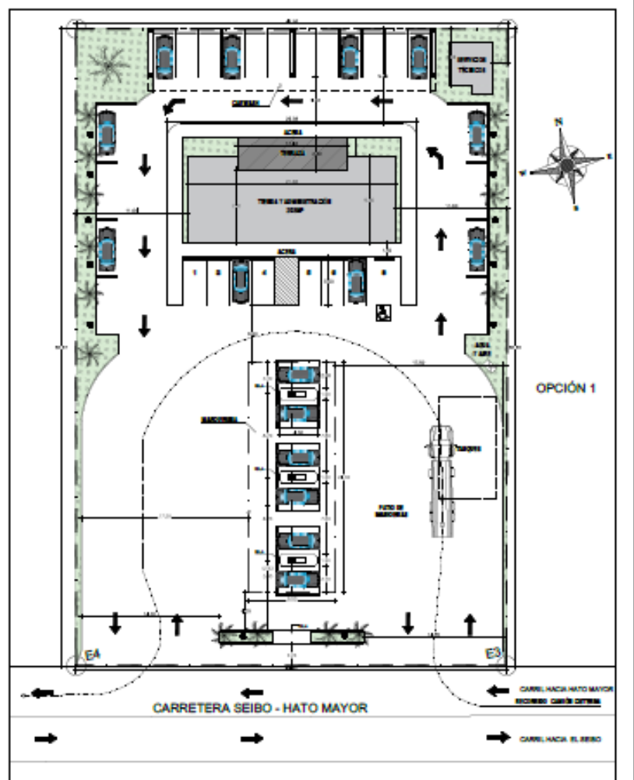
Plano del proyecto,

Declaración de compromiso y responsabilidad del promotor
Yo, SANTIAGO JOSE ZORRILLA, promotor del proyecto ESTACION DE SERVICIOS ELIA - EL SEIBO, doy fe de que las informaciones aquí presentadas son veraces, y reflejan el conocimiento técnico actual respecto al proyecto.
Firma __________________________
Lugar EL SEIBO
Fecha 5/01/2023

Anexos

Cedula del Promotor
Resolución de Industria y Comercio
No Objeción de Ayuntamiento, Bomberos y Defensa Civil
Título de propiedad
Plano del Proyecto

Lavacarro sencillas son unidades de lavado de vehículos manual o automática para lavado interno y externo. Los lavacarros complejos son los que tienen capacidad de lavado y engrasado de vehículos, incluyendo vehículos pesados.
Considerar las condiciones de protección y vulnerabilidad de las especies (hacer referencia a la lista de especies protegidas/lista roja).
Con la finalidad de prevenir, controlar y mitigar los posibles impactos sobre el medio ambiente y los recursos naturales ocasionados por obras, proyectos y actividades, se establece el proceso de evaluación ambiental con los siguientes instrumentos: 1) Declaración de impacto ambiental;2) Evaluación ambiental estratégica; 3) Estudio de impacto ambiental;4) Informe ambiental; 5) Licencia ambiental;6) permiso ambiental;7) Auditorías ambientales; y 8) Consultas públicas.
El proceso de permisos y licencias ambientales será administrado por el Ministerio de Medio Ambiente y Recursos Naturales, en coordinación con las instituciones que corresponde, las cuales estarán obligadas a consultar los estudios de impacto ambiental con los organismos sectoriales competentes, así como con los ayuntamientos municipales, garantizando la participación ciudadana y la difusión correspondiente.
El Ministerio de Medio Ambiente y Recursos Naturales tiene la facultad de solicitar información adicional en caso de ser necesario.

